Л.С.Недбаєвська, І.В. Манькусь, Р.В. Дінжос

Сучасний урок фізики в контексті STEM-освіти

Миколаїв – 2017

АвторИ: Недбаєвська Людмила Степанівна, доцент, кандидат педагогічних наук;
Манькусь Ірина Володимирівна, доцент, кандидат педагогічних наук;
Дінжос Роман Володимирович, доцент, кандидат фізико-математичних наук.

Рецензенти: Січкар Т.Г. - професор кафедри загальної та прикладної фізики Національного педагогічного університету імені М.П. Драгоманова, відмінник народної освіти України, соросівський доцент;
Тищенко С.І. – кандидат педагогічних наук, доцент кафедри економічної кібернетики і математичного моделювання Миколаївського національного аграрного університету.

Недбаєвська Л.С., Манькусь І.В., Дінжос Р.В.
Сучасний урок фізики в контексті STEM-освіти. – Миколаїв: МНУ, 2017. – 93 с.

У посібнику розглянуті деякі досягнення фізичної науки і сучасних технологій, про які вчитель може розповісти на уроці при вивченні відповідних тем шкільного курсу фізики.
Посібник розрахований на вчителів фізики загальноосвітніх шкіл, студентів, магістрантів та викладачів вищих навчальних закладів.

ЗМІСТ

Передмова 4
Розділ 1. Фізика і науково-технічний прогрес 5
§ 1.1. Що таке нанотехнології 5
§ 1.2. Створення нових матеріалів 9
§ 1.3. Застосування нанотехнологій 16
§ 1.4. Нанотехнології в харчовій промисловості 20
§ 1.5. «Ефект лотоса» 22
Розділ 2. Створення освітнього середовища на основі STEM-орієнтованого підходу до навчання фізики 28
§ 2.1.Розвиток життєвої компетентності учнів на уроках фізики 28
§ 2.2.Впровадження технологій навчання через співпрацю в проектах 32
§ 2.3.Майстер-клас "Фізика у живій природі" 37
§ 2.4.Розвиток креативності у навчанні фізики 54
§ 2.5.Створення та конструювання приладів як засіб формування дослідника 63
Список використаної літератури 92

Передмова

Однією із значущих компонентів стратегії сучасної освіти стала орієнтація на активне навчання. Школа вже не є тим місцем, де учневі дають всі необхідні знання, він повинен вчитися все життя, повинен вміти оцінювати інформацію, а, отже, критично мислити.
Незабаром з'являться професії, які будуть пов'язані з високотехнологічним виробництвом на межі з природничими науками, стануть потрібні спеціалісти біо- і нанотехнологій. Їм знадобиться всебічна підготовка і знання із самих різних областей природничих наук, інженерії та технологій.
Сьогодні освіта спрямована на успішне виконання тестів, перевірку знань з предмета, а необхідні знання міжпредметні, які формуються довго і починати треба ще із школи.
Як привити інтерес до природничих наук? Як застосувати набуті знання на практиці? Як забезпечити адекватність потенціалу трудових ресурсів техніці, технологіям, методам управління виробництвом, які сьогодні розвиваються дуже швидко? Всі ці проблеми повинна розв'язати STEM-освіта, яка є новим підходом у навчанні. Основою його методики є міждисциплінарний підхід, який втілює інтеграцію природничих наук в технології, інженерну творчість та математику.
Наряду з наукою і високими технологіями важливою є і креативна індустрія, основана на творчості і інтелектуальному капіталі особистості. Звідси вимоги до вчителя: глибоке знання навчального матеріалу щоб пояснювати зміст предмета, мотивуючи узнати ще більше самостійно. Вчитель повинен слідкувати за останніми досягненнями в науці, щоб урок був більш живим, сучасним і цікавим.
Метою цього посібника є надання допомоги вчителю фізики у підборі навчального матеріалу, у визначенні та застосуванні різноманітних технологій створення активного навчального середовища.

Розділ 1. Фізика і науково-технічний прогрес

§ 1.1. Що таке нанотехнології

Нанотехнологія – це технологія вивчення нанометрових об’єктів і робота з об’єктами порядку нанометра (10⁻⁹ м), що порівняно з розмірами окремих атомів і молекул.
Частинки розміром від 1 до 100 нанометрів одержали назву наночастинок. Для порівняння відмітимо, що товщина людської волосини 80 000 нм.
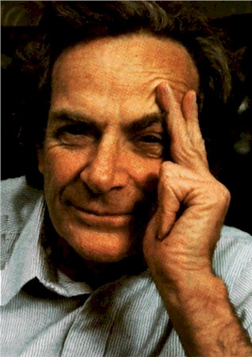Одним із головних завдань, які стоять перед нанотехнологією, – заставити молекули групуватися визначеним способом, самоорганізуватися для того, щоб у підсумку одержати нові матеріали, із окремих атомів і молекул як із деталей конструктора збирати кристали необхідних властивостей, тобто бачити і переміщувати окремі атоми і молекули розміром в одну мільярдну долю метра. Звідки і назва – «нанотехнології».
Рис. 1
Засновником нанотехнологій вважається знаменитий американський фізик і лауреат Нобелівської премії Річард Фейнман (рис. 1). Він достатньо детально розглянув наслідки безмежної мініатюризації з позиції теоретичної фізики у своєму відомому виступі перед Американським фізичним товариством в грудні 1959 року. Фейнман запропонував, що можливо механічно переміщувати одиничні атоми за допомогою маніпулятора відповідного розміру. З 1993 року премія імені Фейнмана присуджується щорічно за видатні досягнення в області нанотехнологій.
Першим класиком нанотехнологій вважається Ерік Дрекслер, автор книги «Машины созидания: грядущая эра нанотехнологий». Після публікації на початку 80-х років цієї книги нанотехнологія стала самостійною областю науки. Е.Дрекслер аналізує можливість створення наномашин. Щоб збирати наномашини, необхідно:
- навчитися працювати з одиночними атомами – брати їх і ставити на необхідне місце;
- розробити збірники – нанопристрої, які могли б працювати з одиночними атомами за програмами, написаною людиною, але без її участі;
- розробити реплікатори – пристрої, які б виготовляли нанозбірники.
Е.Дрекслер запропонував використовувати наномашини для лікування людини. Люди стають хворими і старими із-за того, що з’являються «непотрібні» молекули, а концентрація «потрібних» зменшується і їх структура змінюється. У майбутньому будуть створені наномашини (нанороботи), які будуть проникати в живу клітину, аналізувати її стан і у випадку необхідності «лікувати» її, змінюючи структуру молекул, з яких вона складається. Такі наномашини будуть порівняльні за розміром з бактеріями і будуть рухатися через тканини організму людини так, як це роблять лейкоцити (білі клітинки крові) і входити всередину клітини, як це роблять віруси.
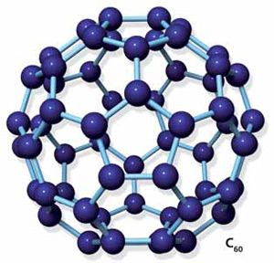Термін «нанотехнологія» був введений пізніше. Вперше його вжив японський вчений Норко Танігуші у 1974 році. Він назвав цим терміном виробництво виробів розміром декілька нанометрів.
Рис. 2
Але широкого розповсюдження термін «нанотехнологія» одержав тільки в останні роки.
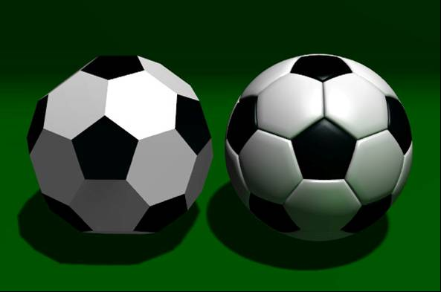Нанотехнологія – новий етап багатовікової епопеї пізнання матерії, а не просто ще одна фаза розвитку матеріалознавства. Вміння працювати з нанотехнологіями – ключ до технологій ХХІ століття.
Рис. 3
Ось чому уряди більш як 60 країн прийняли програми розвитку нанотехнологій. Вони впевнені, що наноіндустрія може стати одним із визначальних факторів економічного зростання.
Про те, що відбувається в цій області допомагає зрозуміти кількість досліджень і публікацій. Їх кількість зростає з року в рік. Так, наприклад, у 2008 році число публікацій досягло у світі 46000. Стало зрозуміло, що нанотехнології хвилюють увесь світ: серед авторів представники 120 країн. Сьогодні дослідження в області нанотехнологій крутяться навколо невеликої кількості об’єктів – фуллеренів, вуглецевих нанотрубок, графенів, люмінофорів, металів і кераміки. Особливо це стосується перших трьох об’єктів, які є модифікаціями вуглецю.
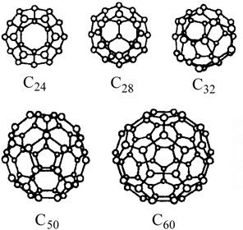Гонка за новими вуглецевими наноструктурами розпочалася з 1985 року, після того як вчені Смоллі, Крото і Керпу відкрили фуллерени, за що одержали Нобелівську премію. Назву цей матеріал одержав по прізвищу американського архітектора Баклістра Фуллера, який застосував для побудови куполів своїх будинків п’яти- і шестикутники.
Рис. 4
В молекулах фуллеренів атоми вуглецю розташовані у вершинах правильних шести- і п’ятикутників, з яких складається поверхня сфери або еліпсоїда. Самий симетричний і найбільш повно вивчений фуллерен С₆₀ (рис. 2), в якому вуглецеві атоми утворюють ікосаедр, який складається з 20 шестикутників і 12 п’ятикутників і нагадує футбольний м’яч (рис. 3). Діаметр фуллерена С₆₀ складає біля 1 нм. Зображення фуллерена С₆₀ деякі вчені вважають символом нанотехнологій.
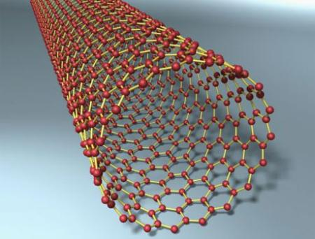Сьогодні сімейство фуллеренів нараховує майже два десятки родичів – від С₂₄ до С₈₆₀. (рис. 4). На основі фуллеренів утворили матеріал фуллеріт, який за твердістю перевершує алмаз. Якщо до звичайної сталі додати 3-5 % фуллеріту, то новий матеріал буде на 20% легше і міцніше тих, що використовують зараз.
Рис. 5
Світовий «фуллереновий» бум передбачив відкриття вуглецевих нанотрубок, спочатку багатошарових (1991), а потім одношарових (1993). За набором властивостей і потенціалу застосування нанотрубки перевищують фуллерени, тому зразу ж привернули до себе увагу та інтерес дослідників.
Нанотрубки являють собою згорнуту в циліндр графітову площину, тобто поверхню, яка викладена правильними шестикутниками, у вершинах яких розташовані атоми вуглецю (рис. 5). Завдяки своїм унікальним фізичним властивостям вуглецеві нанотрубки мають дуже багато застосувань. Наприклад, волокна і троси з вуглецевих нанотрубок згідно теоретичним підрахункам мають механічну міцність на два порядки більшу, ніж такі ж стальні конструкції. І що важливо, маючи таку механічну міцність, вони мають густину на порядок меншу, ніж у тій же сталі.
Нанотрубки можуть утворюватися самі, наприклад, на поверхні вугільних електродів при дуговому розряді між ними. При розряді атоми вуглецю випаровуються з поверхні, і з’єднуючись між собою, утворюють нанотрубки самого різного виду – одношарові і багатошарові з різними кутами закручування. В залежності від кута закручування нанотрубки можуть володіти високою, як у металів, електропровідністю, а можуть мати властивості напівпровідників.
Відомо, що листок паперу, який згорнутий у вигляді трубочки, значно складніше зігнути і розірвати, чим звичайний листок. Тому вуглецеві нанотрубки такі міцні. Нитка зроблена із нанотрубок, товщина якої дорівнює товщині людської волосини, має здатність утримувати тягар вагою більше ста кілограмів.
Правда, зараз максимальна довжина нанотрубок складає біля сотні мікронів, що зрозуміло, не є достатнім для практичного їх використання. Але вчені вже підійшли до міліметрової межі. Тому є надія на те, що в майбутньому вчені навчаться вирощувати нанотрубки довжиною в сантиметри і навіть метри.
Вуглецеві трубки мають дуже добрі електричні властивості, тому їх можна використовувати в електромеханічних системах нового типу як нанодіоди, транзистори, мікроелектродвигуни і з’єднувальні наноелектропровідники.
Наступною «точкою росту» у вивченні нових форм вуглецю стало відкриття у 2004 році графена. Властивості графена були описані задовго до одержання цього наноматеріалу, а одержаний він був у вигляді плівки на підложці окисленого кремнію. Графен вважається дуже перспективним наноматеріалом.

§ 1.2. Створення нових матеріалів

Одним із важливих напрямків НТП, що визначає розвиток всіх галузей промисловості, будівництва, медицини і сфери послуг – це нові матеріали. Матеріали – це ступені нашої цивілізації, а нові матеріали – це трамплін для стрибка у майбутнє, що змінює образ нашого побуту. Згідно оцінок експертів у найближчі 20 років 90 % матеріалів будуть замінені принципово новими, що приведе до революції в різних областях техніки. Майже 22 % світових патентів видаються за винаходи в цій області.
Рис. 6
До нових матеріалів, які були отримані в останні роки, необхідно віднести в першу чергу нові вуглецеві наноструктури: фулерени, нанотрубки і графен.
Першими у 1985 році були відкриті фулерени – опуклі замкнуті багатогранники, утворені з атомів Карбону. Найбільш симетричний і найбільш повно вивчений фулерен С₆₀ (рис. 6), що нагадує футбольний м’яч. Діаметр фулерена С₆₀ становить близько 1 нм. Фулерени уже здобули широке застосування. Так, фізики працюють над створенням на базі фулеренів сонячних батарей, хімічних лазерів, матеріалів високотемпературної надпровідності.
Рис. 7
Пізніше були відкриті вуглецеві нанотрубки (1991). Вони являють собою згорнуту в циліндр графітову площину, тобто поверхню, яка викладена правильними шестикутниками, у вершинах яких розташовані атоми Карбону (рис. 7). Завдяки своїм унікальним фізичним властивостям вуглецеві нанотрубки мають дуже багато застосувань. Відомо, що аркуш паперу, який згорнутий у вигляді трубочки, значно складніше зігнути і розірвати, ніж звичайний аркуш. Тому вуглецеві нанотрубки такі міцні. Нитка зроблена із нанотрубок, товщина якої дорівнює товщині людської волосини, має здатність утримувати тягар вагою понад сто кілограмів. Вуглецеві трубки мають добрі електричні властивості, тому їх можна використовувати в електромеханічних системах нового типу, таких як нанодіоди, транзистори, мікроелектродвигуни і з’єднувальні наноелектропровідники.
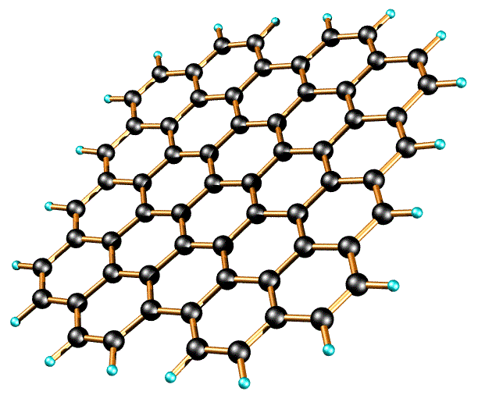У 2004 році був відкритий графен. Це вуглецевий наноматеріал, шар атомів Карбону завтовшки в один атом, з’єднаних у двомірну кристалічну гратку із правильних шестикутників (рис. 8). Довжина сторони шестикутника 0,143 нм. Це найтонший матеріал, який сьогодні відомий людству. Графен має цілу низку виняткових властивостей, які роблять його надзвичайно цікавим і для фундаментальних досліджень, і для подальшого широкого застосування. Слід насамперед, відзначити, що він найміцніший серед відомих кристалічних речовин. Другою важливою властивістю графена є його прозорість. Через сітку із атомів Карбону проходить до 98 % світла. Він ідеально підходить для виробництва плоскопанельних екранів і сонячних батарей, у яких необхідно використовувати прозорі електроди. Ще однією властивістю графена є його висока електрична провідність. Графен є ідеальним матеріалом для виробництва мікросхем. Помітний внесок у дослідження властивостей графену зробили українські вчені. Група дослідників з інституту напівпровідників імені В.С.Лошкарьова НАНУ вивчає графен з огляду на його напівпровідникові властивості.
Рис. 8
Багато експертів прогнозують, що відкриття графену свідчить про започаткування нового етапу в розвитку фізики, пов’язаного з народженням вуглецевої електроніки, яка, напевно, має прийти на зміну кремнієвій.
Ще на одному із сучасних наноматеріалів, якому вчені прогнозують велике майбутнє, зупинимося більш детально. Це – квантові точки, які є досить невеличкими (не більше 10 нм) шматочками напівпровідника, обмеженого по всім трьом просторовим вимірам і який містить електрони провідності.
Особливою властивістю квантової точки є її здатність світитися. Під зовнішньою дією електрон може переходити, як і в атомі, на більш високий енергетичний рівень, який не зайнятий іншими електронами. Потім електрон може перейти на більш низький енергетичний рівень і, аналогічно до збудженого атома, випромінювати фотон. Квантова точка завжди світиться одним кольором, який залежить від її розмірів. Чим більша квантова точка, тим сильніше колір зміщується у червону область (рис. 9).
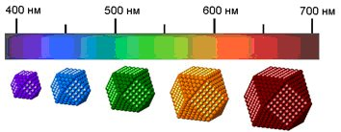
Рис. 9.
Регулюючи розмір квантової точки, ми можемо змінювати колір світла, який випромінює квантова точка. Квантові точки вже мають широке застосування. Вони забезпечують у нанопристроях перетворення енергії електрона в енергію фотона, або, навпаки, енергію фотона в енергію електрона. На основі квантових точок створені перші прототипи дисплеїв, світлодіодні лампи, польові транзистори, фотоелементи, лазерні діоди.
Розвиток електроніки і цифрових технологій. Електроніка відіграє провідну роль у науково-технічній революції. Впровадження електронних приладів в різні сфери людської діяльності значною мірою сприяє успішній розробці складних науково-технічних проблем, підвищенню продуктивності фізичної і розумової праці, поліпшенню економічних показників виробництва.
Основними напрямками електроніки є вакуумна електроніка (електронні лампи, кінескопи, рентгенівські трубки та ін.), твердотільна електроніка (напівпровідникові діоди, транзистори, світлодіоди та ін.) і квантова електроніка (лазери і мазери).
Розглянемо розвиток твердотільної електроніки. Основу усіх твердотільних електронних пристроїв, що нас оточують складають транзистори – електронні прилади з напівпровідникового матеріалу, які дозволяють керувати за допомогою слабкого вхідного сигналу струмом в електричному полі. Уся історія електроніки – це прагнення зменшити розмір транзистора і збільшити її швидкодію. Безліч електронних компонентів (транзистори, резистори, діоди і т.ін.) разом із з’єднувальними провідниками розташовують на поверхні одного напівпровідникового кристалу – так званій підложці. Це і є інтегральна схема, яку зараз називають чіпом. Чим більше в інтегральній схемі (у тому ж об’ємі) транзисторів, тим більші її можливості. Чим менший транзистор, тим краща його швидкодія. Зараз на підложці, розмір якої приблизно дорівнює розміру нігтя, можна розмістити понад 80 мільйонів транзисторів. Але коли мініатюризація досягла деяких розмірів, почали проявлятися квантові ефекти. Якщо в транзисторі шар, який ізолює затвор від каналу буде меншим від нанометра, то електрони проходять через шар ізоляції (транзистор дає «течу»). Це явище робить невигідним виготовлення транзисторів менше 20 нм.
Вчені почали шукати вихід не на шляху подолання квантових явищ, а на шляху створення нових транзисторів – так народилась нова електроніка, яку називають наноелектронікою. Наноелектроніка – це якісно нова електроніка, в основі якої лежать закони квантової механіки.
Одним із її напрямків є подальший розвиток транзисторної технології на основі використання вуглецевих матеріалів (графена, вуглецевих нанотрубок), а також принципово нових ефектів. Так, наприклад, уже існує одноелектронний транзистор, у якому використовується такий фізичний ефект як «блокада Кулона».
Якщо транзистор має розміри близько 10 нм, то в ньому залишається не більше 10 електронів, які працюють у цьому транзисторі. Щойно ще один електрон проникає у такий транзистор – він загороджує шлях іншим електронам, оскільки у них, для того, щоб проникнути в транзистор, недостатньо енергії. Відбувається все так, як у шлюзі: як тільки він наповнюється водою, нова вода перестає в нього поступати – просто немає більше місця. Управляючи потенціалом на затворі, можна пропускати через кулонівські бар’єри поодинокі електрони внаслідок чого струм в колі буде протікати порціями.
Значну надію покладають вчені і на дослідження явищ, які називають спінтронікою. Як відомо, у електрона, крім заряду, є ще одна властивість – це його спін, напрямлений вгору або вниз в залежності від напряму обертання електрона (рис. 10). Якщо через феромагнетик, у якого спіни напрямлені в одному напрямку, тече електричний струм, потік електронів зі спінами довільної орієнтації, то феромагнетик діє як фільтр, пропускаючи електрони тільки з орієнтацією, якою володіє він сам.
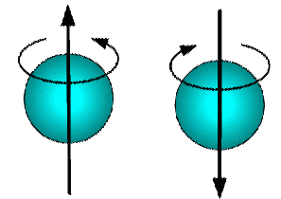
Рис. 10

Розглянемо найпростішу структуру, яка має три шари: феромагнітні з країв і немагнітний шар посередині. У випадку, коли крайні шари намагнічені однонапрямлено, (рис. 11а) провідність системи велика. Струм, який проходить перший феромагнітний шар, стає спіновим і успішно проходить через другий феромагнітний шар, оскільки напрямки їхніх спінів збігаються.

–
+
A
–
+
A
феромагнетик
немагнітний матеріал
І

а) б)
Рис. 11
У випадку, коли крайні шари мають протилежні напрями спінів (рис. 11б), спіновий струм не може пройти другий феромагнітний шар. У цьому випадку структура діє як гігантський магнітоопір, її провідність різко зменшується. Вчені Альбер Ферт і Петер Грюнберг, які відкрили ефект гігантського магнітоопору, одержали за це відкриття Нобелівську премію з фізики 2007 року.
Спеціалісти виділяють три головні напрями розвитку спінової електроніки: спінові польові транзистори, квантові комп’ютери і спінова пам’ять. З квантовими комп’ютерами вчені пов’язують еру нових інформаційних технологій. Квантовий комп’ютер повинен розв’язати дуже складні і важливі задачі, які не під силу класичним комп’ютерам. Вже створено експериментальні зразки квантових комп’ютерів. Побудова квантового комп’ютера у вигляді реального фізичного приладу є фундаментальною задачею фізики ХХІ століття.
Одним із важливих напрямів НТП, в основі яких лежать досягнення сучасної фізики є цифрові технології. Цифровими називають технології, які працюють з інформацією у цифровій формі. Цифровою є така інформація, яка може бути представлена кількісно. Цифрову інформацію ще називають дискретною. Нецифрову інформацію, або її ще називають аналоговою, подають як величину, яка може неперервно змінюватися. Звук, зображення – це також аналогова інформація.
Пристрій, з допомогою якого аналогова інформація перетворюється у цифрову, називається аналогово-цифровим перетворювачем (АЦП). Усі цифрові пристрої працюють у двійковій системі. Для таких пристроїв комп’ютерна програма, малюнок, звук – це все числа, які можна зберігати, з якими можна виконувати логічні і математичні операції. Прикладом портативного носія цифрової інформації може бути добре відома флешка.
Оскільки людина сприймає інформацію за допомогою органів чуття, то вона звикла мати справу з аналоговою інформацією. Цифрову інформацію перетворюють у аналогову. Для цього існують цифрово-аналогові перетворювачі (ЦАП).
Аналогово-цифрові і цифрово-аналогові перетворювачі є невід’ємними блоками будь-яких цифрових систем передачі, збереження і оброблення інформації. Основним елементом цифрових фотоапаратів, сучасних відео- і телевізійних камер, фотокамер мобільних телефонів є матриця, яку називають сенсором. Такою матрицею може бути ПЗЗ-матриця. Абревіатура ПЗЗ означає «Прилад з Зарядовим Зв’язком». ПЗЗ-матриця має здатність реєструвати зображення. Завдяки явищу внутрішнього фотоефекту, світло, яке приймає ПЗЗ-матриця, перетворюється в електричні заряди. У ППЗ-приймачі світлочутливі елементи називають пікселями. Їх може бути від декількох тисяч до декількох мільйонів. ПЗЗ-матрицю, яка видає аналоговий електричний сигнал, поєднують з аналогово-цифровим перетворювачем, який сигнал перетворює в цифровий. Покажемо це на прикладі цифрової фотокамери. На рис. 12 показано хід променів світла в сучасному цифровому фотоапараті.
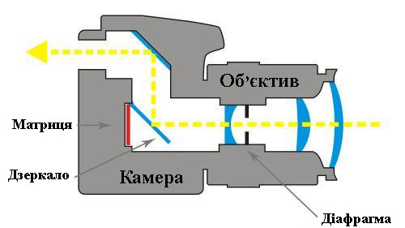
Рис. 12
Світло після проходження лінз падає на дзеркало і, відбиваючись від нього, потрапляє у відеошукач. У відеошукачі ми бачимо зображення і, якщо воно нас задовольняє, натискаємо на кнопку. При цьому дзеркало піднімається і світло потрапляє на матрицю фотокамери. Кожний світлочутливий елемент (піксель) матриці формує одну точку зображення. Чим більше пікселів, тим краща якість фото, але це справедливо до деякої межі. Потім інформація у цифровому вигляді потрапляє для подальшого оброблення у процесор. Процесор вже готову фотографію передає в пам’ять фотокамери.
Спеціалісти вважають, що цифрові технології перебувають лише на початку свого шляху. Швидкий розвиток цифрових пристроїв може привести до того, що зовсім скоро «цифра» може повністю витиснути аналогові методи запису та обробки інформації.
Заняття закінчується заключним словом вчителя, в якому він підводить підсумки, аналізує виступи учнів і оцінює їх.

§ 1.3. Застосування нанотехнологій

Перерахувати усі галузі, в яких застосовуються нанотехнології, практично неможливо. Назвемо тільки деякі з них:
- елементи наноелектроніки і нанофотоніки (напівпровідникові транзистори і лазери, фотодетектори, сонячні батареї, різні сенсори);
- обладнання надгустого запису інформації;
- телекомунікаційні, інформаційні і обчислювальні технології, суперкомп’ютери;
- відеотехніка – плоскі екрани, монітори, відео проектори;
- молекулярні електронні обладнання, в тому числі перемикачі і електронні схеми на молекулярному рівні;
- паливні елементи і обладнання збереження енергії;
- обладнання мікро- і наномеханіки, в тому числі молекулярні мотори і наномотори, нанороботи;
- авіаційні і космічні програми;
- обладнання контролю оточуючого середовища;
- цільова доставка ліків і протеїнів, біополімери і загоєння біологічних тканин, клінічна і медична діагностика, утворення штучних мускулів, кісток, імплантація живих органів;
- реєстрація і ідентифікація біологічно шкідливих агентів, безпека у сільському господарстві і при виробництві харчових продуктів.
На тему застосування нанотехнологій проводяться дослідження майже в усіх країнах світу, написано багато статей і повідомлень. Ми виділимо серед них, на наш погляд, найбільш цікаві і зрозумілі, в яких лежать нанофізичні процеси.
- Вчені компанії ІВМ створили функціонуючу одиницю магнітного зберігання даних, яка займає розміри 4×16 нм і використовує всього 12 атомів для зберігання одного біта даних. Це самий маленький «магнітний біт» (рис. 13). Таким чином, байт інформації може бути збережений з використанням всього 96 атомів речовини, а для порівняння відмітимо, що для збереження байта інформації у звичайних жорстких дисках використовується 500 мільйонів атомів.
- 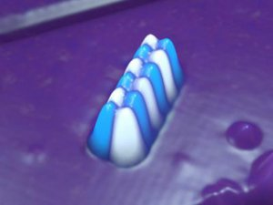У журналі «Nature» описується одне з останніх досягнень в області наномашин – створення «електромобіля», який складається всього з однієї молекули. Цей мікроскопічний транспорт може рухатися по будь-якій струмопровідній поверхні. Приводиться в рух він енергією електронів. Це самий крихітний електромобіль в світі.
Рис. 13
- Для того, щоб покращити властивості полімеру, в нього вводять частинки наповнювача. Широким класом полімерів є термопласти, які при низьких температурах ведуть себе подібно гумі, а при високих – пластичні, тому з них легко формуються вироби складної форми. Якщо в якості наповнювача використовувати нанотрубки або фуллерени, а також шунгіт, в якому вони утримуються, то введення 2 % за масою наночастинок збільшує міцність полімеру на 80 %, а опір матеріалу розриву – в 2 рази, а модуль пружності, який характеризує жорсткість, – в 1,5 рази.
- Нанотехнологи Англії придумали нову конструкцію пам’яті: на рухомих нанотрубках. В товсту нанотрубку, яка закріплена на електроді, вставлена тонка меншої довжини. При подачі електричного сигналу тонка нанотрубка висовується із товстої, дотикається до другого електроду, замикає коло і залишається у цьому положенні. Новий сигнал може повернути трубку у початковий стан. Слідує, що кожна пара – це один біт, який дорівнює або 0, або 1, причому густина запису із врахуванням ангстремних діаметрів нанотрубок виявляється колосальною.
- Іспанські нанотехнологи сконструювали терези, які здатні зважити 1 атом. Пристрій являє собою вуглецеву нанотрубку, натягнуту, подібно струні, між двома електродами. Якщо якась молекула прилипла до нанотрубки, то частота її коливань змінюється, і ця зміна буде пов’язана з вагою молекули. При кімнатній температурі чутливість приладу складає 10⁻²¹ грамів, а в рідинному гелії підвищується ще більше. Такою нанотрубкою можна вимірювати вагу молекули з точністю до атома.
- В 2010 році група вчених із Південної Кореї повідомила, що їм вдалося одержати тонку плівку чистого графену, яка мала ширину 74 см і прозорість 97%. Наклавши одну на одну чотири такі плівки, дослідники одержали електрод з прозорістю 90%, який за опором і прозорістю перевершує електроди з оксиду індію-олова, які зараз використовуються у кожному рідиннокристалічному дисплеї. Потім вони зібрали працездатний сенсорний дисплей, який може витримувати великі механічні навантаження.
- Німецькі дослідники переробили оптичний пінцет у перше в світі нановухо, яке може виявляти звуки за силою у 6 разів нижчою порогу чутливості людського вуха. Серцем цього нановуха або наномікрофону є золоті наночастинки, які були піймані у ловушку оптичного пінцету. Дослідники стверджують, що такий пристрій здатний ловити звуки, які випромінюють бактерії, тобто за допомогою нановуха можна слухати «пісні» бактерій. Використовувати цей пристрій можна буде у майбутньому для настройки та діагностики дуже маленьких мікроелектромеханічних машин та інших наномеханізмів.
- Вчені США, Франції і Італії розробили ряд технологій, за допомогою яких можна перетворювати бавовняні волокна в провідники електричного струму і у гнучкі органічні транзистори. Наприклад, футболки, які здатні самостійно визначати рівень свого забруднення, покриття полів, яке може порахувати людей, які пройшлись по ньому, і багато іншого.
- Не обійшов нанопрогрес таку галузь як будівництво. Використання нанотехнологій дає можливість давати традиційним будівельним матеріалам унікальні властивості. Так, термін придатності бетону є можливість продовжити до 500 років, а це дає змогу збільшити термін експлуатації таких відповідальних об’єктів, як мости, висотні будинки, саркофаги атомних реакторів та інше. Будівельники вже використовують нові лаки, фарби, теплоізоляційні матеріали, отримані за допомогою нанотехнологій.
- Вчені розробили так звані наноботи – частинки із скла, які поглинають забруднюючі речовини із води. Ці частинки скла, як губка, вбирають в себе забруднюючі речовини і розширюються у 8 раз. Але на відміну від губки ці частинки самі не вбирають воду. Цю технологію можна використовувати для очищення нафтових розливів або інших шкідливих хімічних речовин. Принцип дії такий: частинки опускаються у воду, збирають забруднюючу речовину, розширюються і піднімаються на поверхню. Тут їх обезжирюють, очищують і поміщають у воду для того, щоб процес повторити знову.
- 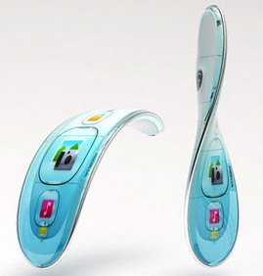Хіміки із університету міста Цюріха розробили нову тканину, яка не намокає навіть при повному зануренні у воду. Ця нанотканина виготовляється із ниток поліестеру, які покриті 40-нанометровим шаром гострокінцевих нановолокон. Нановолокна змушують краплі води збиратися над тканиною і забезпечують постійний шар повітря на її поверхні. Крім того, що ця тканина ніколи не стане мокрою або брудною, вона ще й зменшує тертя у воді – що передбачає виготовлення із неї спортивних купальників.
Рис. 14
- Відома компанія Nokia нещодавно продемонструвала можливості застосування нанотехнологій у виробництві високотехнологічних смартфонів. Вони мають гнучкий планшет і гнучкий дисплей. Управління таким планшетником здійснюється за допомогою згинання і кручення корпусу у різні сторони. Всередині є датчики, які і відслідковують деформацію. Екран комп’ютера виготовлений із вуглецевих нанотрубок, що дозволяє йому легко згинатися (рис. 14, 15). Виконуючи згинання телефону, можна масштабувати зображення, а за допомогою кручення, пролистувати меню.
- 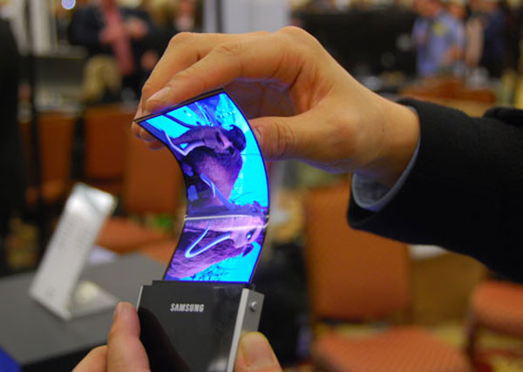Наночастинки речовини часто володіють властивостями, яких взагалі не має у зразках тих речовин, які мають звичайні розміри. Так, наприклад, відомо, що золото і срібло не приймають участь у більшості хімічних реакцій. Однак, наночастинки срібла або золота не тільки стають дуже добрими каталізаторами хімічних реакцій (прискорюють їх протікання), а і безпосередньо приймають участь у хімічних реакціях. Наночастинки срібла володіють сильною бактерицидною дією – вбивають деякі види хвороботворних бактерій. Іони срібла роблять неможливим протікання багатьох хімічних реакцій всередині бактерій, і тому в присутності наночастинок срібла багато які бактерії не розмножуються. Наночастинки срібла стали включати в традиційні матеріали, наприклад, тканини з постільної білизни. Було виявлено, що носки, які виготовлені із тканини, яка містить наночастинки срібла, перешкоджають виникненню грибкових захворювань стопи. Наночастинки срібла можна застосовувати для очищення води і знищення мікроорганізмів у фільтрах повітря, в басейнах, душових і інших місцях загального користування.
Рис. 15

§ 1.4. Нанотехнології в харчовій промисловості

Початок процесу застосування нанотехнологій в харчовій промисловості було покладено в 2000 році, коли американська компанія «Kraft Foods» заснувала першу нанотехнологічну лабораторію, яка включала надбання п’ятнадцяти університетів різних країн. Уже в 2004 році нараховувалось 180 нанотехнологічних розробок, які знаходились на різних стадіях впровадження в харчові технології.
Зараз введено термін для продуктів такого виробництва: «нанопродукти». Цей термін не говорить про те, що порції будуть нанорозмірів, а він означає, що в технології будуть використані вкраплення наночастинок, які допоможуть вирішити багато реальних проблем сучасного фермера, а також появляться зовсім фантастичні товари.
До числа таких реальних проблем можна віднести розробку більш ефективних методів застосування пестицидів, але такі новинки мають бути досліджені в галузі охорони здоров’я та екології.
Нанотехнології також можуть показувати унікальні можливості щодо контролю якості та безпеки продуктів в процесі виробництва. Мова йде про діагностику з використання наносенсорів, які можуть швидко та надійно виявляти в продуктах різні забруднення або шкідливих агентів.
Нанотехнології можна використовувати для розробки методів перевезення та зберігання продуктів, адже упаковка є дуже важливий фактор сучасної харчової продукції. Масове виробництво такої продукції почнеться уже в 2012 році.
Серед більш далеких перспектив використання нанотехнологій – це виготовлення уніфікованих інтерактивних напоїв і продуктів, придбавши які покупець за допомогою нескладних маніпуляцій зможе змінити колір, запах і смак продукту.
Серед харчових нанопродуктів, які уже у продажі, можна відмітити молочний продукт з наночастинками для швидкого засвоєння кальцію. А в Австралії виготовили експериментальну партію хліба з добавкою нанокапсул з жиром тунця. Ці нанокапсули збагачують хліб додатковими поживними речовинами, але при цьому сам продукт немає запаху риби.
Що станеться, якщо звичайний чай роздрібнити до нанопорошку? Уже такий чай є, і його антиоксидантна активність при розмірі частинок менше 1000 нм збільшується в 100 разів!
Те ж саме можна сказати і про харчові добавки, про мікроелементи. Прикладом може бути селен. Цей життєво важливий елемент у вигляді неорганічної речовини, як правило, не засвоюється організмом людини. Тому необхідно синтезувати складні органічні сполуки селена – тільки ними можна збагатити їжу. Це дуже важливо для тих регіонів, де ґрунти дуже бідні на селен, наприклад, для Китаю. Тепер установлено, що наночастинки селену можна стабілізувати у вигляді водної дисперсії, яка, на відміну від звичайної дисперсії, добре засвоюється організмом.
Є проекти виготовлення «нановітамінів», які використовуються в кондитерських виробах, довго зберігаються і не псують форму, структуру і консистенцію продуктів, а значно покращують їх якість, підвищуючи харчову цінність і збільшуючи термін зберігання. Наприклад, комплекс з вітаміном Е вводиться в рецептуру сахарної помадки, комплекс з вітаміном В₂ – в рецептуру желейного мармеладу, комплекси з ваніліном та ефірними маслами апельсина – в вершкову і сахарну помадку.
Нанопорошки кремнію використовують для носіїв вітамінів, риб’ячого жиру, лікопелу та ін. Ці речовини, сорбовані на наночастинках носія, формують стабільні кінетичні характеристики розчинності в організмі. Сам носій, нанокремній, перетворюється в кишковику в ортокремнієву кислоту, яка потрібна для формування кісткових тканин.
У 2006 році на світовому ринку були представлені більш як 200 харчових продуктів, помічених індексом «нано». Але до цих пір не узаконено обов’язкове маркування таких товарів, як це робиться для генетично модифікованих продуктів, тому нема і стандартів, на які треба орієнтуватися.
Світовий об’єм продажу нанопродуктів у харчовому секторі зростає, і, мабуть, така тенденція збережеться і надалі. Але сказати про те, що нанотехнології уже прижились в харчовій промисловості поки що рано.

§ 1.5. «Ефект лотоса»
При вивченні у Х класі явищ поверхневого натягу рідин і змочування рідинами поверхні твердих тіл важливо не тільки розкрити фізичні основи цих явищ, а й показати їх практичне застосування, особливо в нанотехнологіях, які є новим етапом пізнання матерії. Деякі сучасні технології основані на результатах спостереження за живою природою і запозичення у неї унікальних принципів і ефектів. Одним із прикладів «співробітництва» людини з природою є так званий «ефект лотоса».
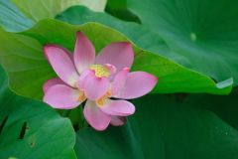Під цим ефектом розуміють явище самоочистки листя і квітів деяких рослин, яке основане на особливій будові їх поверхні. Цей ефект названо на честь лотоса – рослини, на якій він проявляється найбільш яскраво (рис. 16). Ця рослина заслуговує того, щоб розповісти учням про неї більш детально, тим паче, що така розповідь буде корисною для естетичного і екологічного виховання учнів.
Рис. 16
Про унікальну здатність лотоса до самоочищення знали ще в давні часи. Росте ця квітка на неглибоких, майже повністю замулених водоймах, при цьому зберігаючи виключно незайману чистоту і чарівність. Навіть якщо її повністю занурити в замулену воду, вона вийде з неї без жодної брудної плями, начебто заново народилася. На цьому і основане священне значення квітки лотоса в деяких східних релігіях.
Квітка, яка виникла у болоті і залишилась чистою, незаплямованою, просто не могла не стати одним із найважливіших символів Сходу. Про цю квітку існує безліч надзвичайних епітетів, відображених у прозі і поезії. Ось як писав про лотос корейський поет середньовіччя Сон Кана (в перекладі А.Ахматової):
Чем дождь сильнее льёт,
Тем лотос всё свежее;
Но лепестки, заметь,
Совсем не увлажнились.
Хочу, чтобы душа
Была чиста, как лотос.
Вчені довгий час не могли пояснити властивості лотоса, аж поки не з’явився такий прилад, як електронний мікроскоп. За допомогою скануючого електронного мікроскопу німецький вчений Вільгельм Бартхлотт у 1975 році виявив, що листя і квітки лотоса виділяють воскоподібну речовину купрін, яка 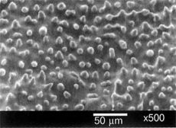являє собою суміш найвищих жирних кислот і їх ефірів, що утворюють на поверхні особливу структуру у вигляді найдрібніших сильно випуклих бугорків-шишечок (рис. 17). Розмір цих шишечок не більше 20 мікрон, а відтань між ними – біля 2 мікрон. Крім того, шишечки покриті ще більш дрібними «нановолосинками». Те, що поверхня лотоса виявилася не гладенькою, викликало здивування вчених, тому що до того вважалось, що чим більш гладенька поверхня, тим важче на ній утримати вологу і відповідно бруд. Насправді виявилося, що поверхня лотоса має водовідштовхувальні властивості, тобто, гідрофобна (від грецького «фобіо» – боятися). Вода, що потрапляє на листя і пелюстки лотоса під дією сил поверхневого натягу, збирається у кулеподібні крапельки (рис. 18). Площа дотику такої крапельки і листка складає менше 1 % від всієї площі краплі, а крайовий кут між поверхнею листа і крапелькою може сягати 170º. Такі крапельки не можуть утримуватися на цій поверхні і легко скочуються з неї, забираючи з собою заодно і шматочки бруду. В результаті листя і пелюстки лотоса завжди залишаються ідеально чистими.
Рис. 17
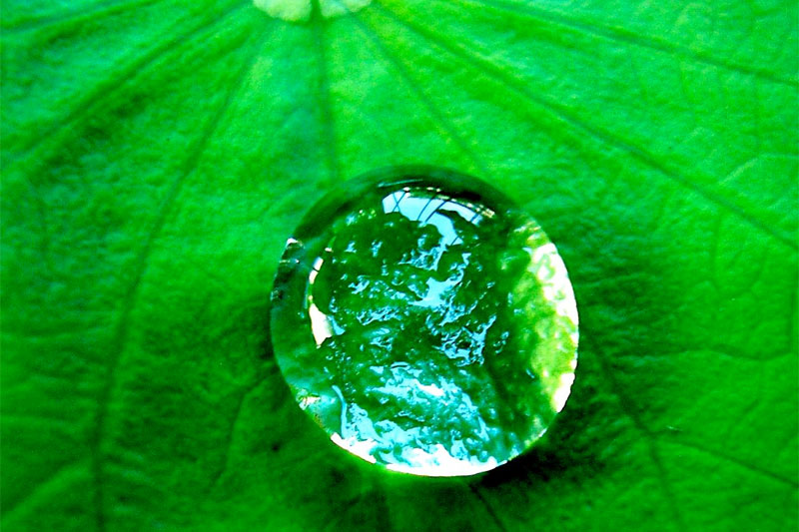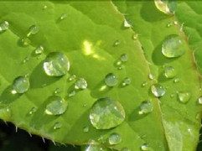Цей ефект спостерігається не лише у лотоса, а й у інших рослин (листя кактуса, капусти, комишу, тюльпана), а також у комах (крила бабок і метеликів).
Рис. 18
Таким чином, ефект лотоса оснований виключно на відомих фізичних явищах і властивий не тільки живим системам, а тому самоочисні поверхні можна відтворити, виготовивши відповідні матеріали і покриття. І це стало можливим завдяки сучасним нанотехнологіям.
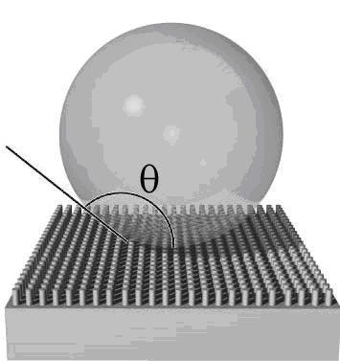Нанотехнології дозволили створити покриття, яке схоже на мікрощітку. Таку поверхню називають нанотравою, вона являє собою безліч паралельних нанодротиків однакової довжини, розташованих на однаковій відстані один від одного. Крапля води, потрапляючи на нанотраву, збирається в кульку, утворюючи дуже високий краєвий кут , який є кількісною мірою змочуваності (рис. 19). Таке покриття може самоочищатися завдяки тому, що шматочки бруду, що опинилися на поверхні, захоплюються краплями води, що скочуються.
Рис. 19
Існують покриття і іншого типу, які також повторюють унікальні властивості лотоса. Це дуже тонкі плівки з виступами і впадинами. Краєві кути змочування мікрокраплями води на таких плівках – від 150º до 160º. Такими плівками можна покрити будь-які поверхні: скла, пластика, паперу та ін.
Нанотехнологи розробили нову тканину, що не промокає навіть при повному зануренні у воду. Ця нанотканина виготовляється із ниток поліестеру, що вкриті 40 нанометровим шаром гострокінцевих нановолокон. Крім того, що ця тканина ніколи не стане мокрою або брудною, вона ще й зменшує тертя у воді, що дає можливість виготовляти із неї спортивні купальники.
Найбільш широкого застосування технології на основі «ефекту лотоса» набули в автомобільній галузі. Це в першу чергу створення лаків і фарб із самоочисним ефектом. Наприклад, легковий автомобіль Mercedes-Bens деяких серій, починаючи з 2003 року покривають прозорим лаком з нанорозмірними (біля 20 нм) керамічними шматочками, створеними на основі нанотехнологій, які у процесі висушування у фарбувальному цеху тверднуть, утворюючи на поверхні лакового покриття надзвичайно щільну сітчасту структуру. Цей автомобіль з лакофарбним покриттям, яке володіє самоочисним ефектом, був відмічений на виставці як «самий легкомиючийся автомобіль».
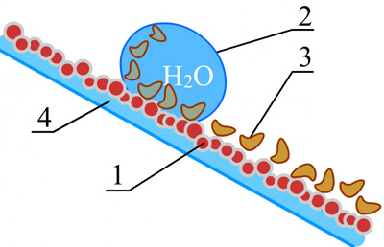
Рис. 20
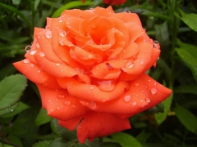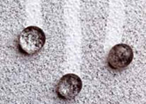Важливим кроком стало також винайдення гідрофобних покриттів для скла в автомобілях, яке постійно зазнає дії води і бруду. На рис. 20 представлено механізм «самоочищення» скла (4) автомобіля, яке має таке покриття (1). Крапля води (2) котиться по ньому, збираючи бруд (3). При використанні таких покрить дощ, сніг, бруд не затримується на поверхні скла, а зносяться зустрічним потоком повітря. В результаті водовідштовхувального ефекту і більш прозорого скла підвищується безпека на дорозі.
Рис. 22
Рис. 21
«Ефект лотоса» знайшов широке застосування не лише в автомобільній галузі. Наразі створено багато матеріалів, які здатні до самоочищення і які мають гідрофобні властивості. Наприклад, водонепроникні фарби для фасадів. Після обробки фасадів будинків такою фарбою дощ добре змиває з них бруд, спори шкідливих грибків. На рисунку 21 показані краплі води на стіні, покритій фарбою з «ефектом лотоса». Існує і самоочисна черепиця. Навіть в основі принципу антипригарних покрить кухонних сковорідок лежить все той же «ефект лотоса».
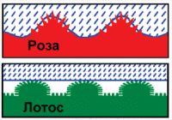Закінчуючи розповідь про «ефект лотоса», порівняємо лотос з трояндою, квіткою, яка добре знайома учням (рис. 22). Хто з них не захоплювався красою троянди після дощу! На пелюстках троянди точно в такі ж смарагдові крапельки сферичної форми збирається вода, як на пелюстках лотоса. Але що цікаво, ці крапельки не скочуються з пелюсток, а залишаються на місці, якщо квітку троянди навіть перевернути вниз бутоном. Вчені теж зацікавилися ефектом трояндових пелюсток і з допомогою електронного мікроскопу побачили, що структура поверхні пелюсток троянди така ж, як і у лотоса. Навіть бугорки-шишечки такого ж розміру, а ось їх форма і відстань між ними інші (рис. 23). Виявляється, що саме через це троянді властиві протилежний ефект: злегка конусоподібні шишечки пелюсток троянди, що знаходяться на великих відстанях одна від одної, надійно утримують крапельки на пелюстках.
Рис. 23
Китайські нанотехнологи навіть створили полімерний матеріал, який повторює трояндовий ефект, але він поки що не має такого практичного значення як матеріал з «ефектом лотоса».

Розділ 2. Створення освітнього середовища на основі STEM-орієнтованого підходу до навчання фізики

§ 2.1.Розвиток життєвої компетентності учнів на уроках фізики
На сьогоднішній день навчальний процес має бути організований таким чином, щоб освіта здобувалася не заради освіти, а освіта була потрібна для людей, навчання має не наздоганяти, а випереджати педагогічну ситуацію, прогнозувати її відповідно до соціального становища суспільства.
У зв’язку з цим набувають деякі проблеми розвитку формування життєвої компетентності учнів, мотивації та пізнавального інтересу, активізації навчально-пізнавальної діяльності, самостійності, творчої активності учня і вчителя використовуючи технологію майстер класу, організації контролю і самоконтролю, практичного застосування здобутих знань у житті. На сьогодення однією з особливо актуальних стає проблема сформованості життєвої компетентності учнів на уроках фізики.
Наукові розвідки у компетентнісній сфері освіти тривають вже не одне десятиліття, але запровадження компетентнісного підходу в європейську освітню політику розпочалося лише у 1996 році.
Поняття «компетентність» у контексті визначення кінцевої мети загальної середньої освіти можна пояснити як набуту характеристику особистості випускника, що, базуючись на певних ціннісних переконаннях, охоплює відповідні знання, уміння і навички та дає можливість застосовувати останні в самостійній практичній діяльності для реалізації свого життєвого потенціалу.
Розуміння особливостей структури компетентності та усвідомлення специфіки її компонентів надає можливість зробити певні висновки:
- Компетентність як педагогічне явище характеризується складною структурою.
- Узагальнення підходів до структурування цього педагогічного явища дозволяє запропонувати таку внутрішню структуру компетентності: знання; діяльність; особистісні якості.
- Структурні компоненти компетентності взаємопов’язані між собою.
- Об’єктивні зв’язки між цими структурними компонентами мають бути враховані у навчально-виховному процесі, що забезпечить переведення компетентнісних ідей в практичну площину.
Компетентнісний підхід вимагає, щоб при підборі завдань для перевірки враховувалось те, що новий зміст навчання нерозривно пов’язаний із розвитком учнів, у першу чергу їх розумовим розвитком. Тому, не можна вважати оцінювання навчальних досягнень повноцінним, коли вона не дає хоча б деяких даних про особливості розумового розвитку учнів, про вміння користуватись своїми думками.
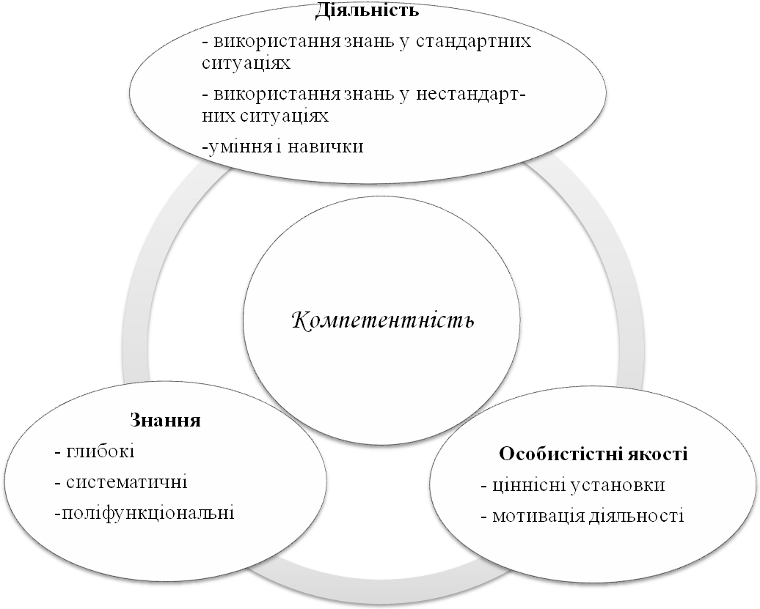Отже, компетентнісний підхід – це відповідь на вимоги часу, це орієнтир національної системи освіти.
Схема 1.
Загальна структура компетентностей
Життєва компетентність – це знання, вміння, життєвий досвід особистості, її життєтворчі здатності, необхідні для розв’язання життєвих завдань і продуктивного життя як індивідуального життєвого проекту. Життєва компетентність передбачає свідоме і відповідальне ставлення до виконання особистістю її життєвих і соціальних ролей.
Життєва компетентність складається з трьох груп компетентностей: 1) відносно себе як особистості; 2) відносно взаємодії з іншими людьми; 3) відносно діяльності.
Одним із засобів розвитку компонентів життєвої компетенції у учнів є проведення тематичних майстер-класів. Використання цієї технології створює умови, що сприяють самореалізації особистості, виникненню потреби в додатковому пізнанні, мотивації навчання і спілкування, дає позитивний емоційний настрій, створює ситуацію успіху та творчості.
Життєва компетентність
Компетентності відносно себе як особистості
Компетентності відносно взаємодії з іншими людьми
Компетентності відносно діяльності
Аксіологічні орієнтації
Емоційно-вольова сфера
Комунікативна
Полікультурна
Конфліктна
Функціональна
Мотиваційна
Проективна культура
Цінності: вічні, національні, громадянські, особистісні,
сімейні
Емпатія, здатність приймати рішення, відповідальність
Володіння мовою, комунікабельність
Здатність до побудови власних стратегій
Уміння долати конфлікти, розв’язувати проблеми
Уміння оперувати знаннями в житті та навчанні, здатність до співпраці, рольова поведінка
Самостійність, критичне мислення, уміння робити вибір
Креативні якості, уміння реалізувати заплановане, прогностичне мислення

Схема 2. Складові життєвої компетентності

Майстер клас: «Закохані в фізику»
Мета: навчальна: дати в загальному вигляді поняття електризації тіла, продемонструвати існування електризації тіла, існування позитивного та негативного заряду.
виховна: виховувати почуття відповідальності, впевненості.
розвивальна: розвивати творчу компетентність, комутикативну, організаційну.
Робота групи: за допомогаю данного майстер класу в учнів формувалися певні життєві компетентності. Використовуючи жеребкування для розподілу ролей формувалася організаційна та соціально-рольова компетентність. Демонструючи дослід електризації піску, наелектризованість ебонітової палички, плексиглазової в учнів формувалась комунікативна та творча компетентність.
Майстер клас: «Кастинг професій»
Мета: правильність вибору професії та формуванню життєвої компетентності..
Робота групи: представляється у вигляді сценки-мініатюри. Використовується метод гри. За допомогою цього методу формується творча компетентність. Під час представлення сценки у вигляді станції технічного обслуговування формується соціально-рольова компетентність. На проекті були демонструють такі демонстрації, як модель електричного двигуна, модель двигуна внутрішнього згорання.
Результати: учні чітко розуміють соціальну значимість усіх галузей професій, які існують за допомогою фізичних знань та умінь.
Майстер клас: «Музей фізичного експерименту»
Мета: познайомити учасників із технологією майстер класу, сформувати життєві компетентності, повторити основні правила та завдання роботи в групах.
Робота групи: група працює над експериментами, які грунтовно відтворюють явища природи та знання фізики в повсякденному житті. Демонструючи явище конвекції, явища змочування та поверхневого натягу учасники не тільки формулюють фізичну суть, а й формують життєві компетентності, а саме комунікативну, творчу, соціальну.
Майстер клас: «Туристична агенція»
Мета: ознайомити вчителів з інтеграційною формою навчання. Навчити усвідомлювати значимість, саме інтеграційної форми навчання та використовувати її, як один із основних методів навчання фізики.
Робота групи: за допомогою цієї технології навчання була успішно усвідомлена соціальна роль проекту. Під час відтворення фізичного явища заломлення світла формувалася творча компетентність. Усвідомлення історичних моментів та їх історичну та наукову значимість формувалась соціально-рольова компетентність.
Висновок
Учень повинен перерости вчителя, а вчитель – пишатись ним. Це головна умова та мета розвивального навчання – навчити учнів самостійно вчитись, вільно орієнтуватись у величезному потоці інформації, яку вони одержують, виділяти головне, логічно і послідовно викладати свої думки; працювати творчо, об’єктивно оцінювати свою роботу й роботу товаришів, а саме найголовніше навчити працювати в групі та подолати страх до фізичного обладнання. За допомогою нової форми подання навчального матеріалу, такої як майстер клас, в певній мірі вдається розкрити та проявити інтерес у учнів до вивчення фізики і таким чином змогли сформулювати та розкрити життєві компетентності в учнів.

§ 2.2.Впровадження технологій навчання через співпрацю в проектах
Фізика – наука переважно експериментальна, саме тому її викладання повинне супроводжуватись демонстрацією дослідів. Але, на жаль, в багатьох школах пострадянського простору гостро стоїть проблема застарілості, або навіть і відсутності демонстраційного обладнання. Цей факт часто знижує мотивацію учнів до вивчення фізики. Також часто це ускладнюється невмінням, або страхом вчителя перед проведенням демонстраційного експерименту. Поєднання цих факторів перетворює вивчення фізики на складний рутинний процес, що в свою чергу призводить до падіння загального рівня знання фізики серед учнів середніх шкіл.
. В рамках проекту майже не використовується спеціалізованого обладнання, майже все обладнання можна легко знайти в шкільній лабораторії, або, за його відсутності, легко замінити іншим, більш розповсюдженим обладнанням (наприклад побутовим).
В рамках даного проекту учням надається можливість працюючи групою вирішити поставлене перед ними завдання (експериментальну задачу). Експериментальні задачі учнів пов’язані між собою сценарієм. В нашому випадку в основу сценарію було покладено використання законів фізики і фізичних явищ для виживання на безлюдному острові.
Проект поєднує в собі реалізацію групових, ігрових технологій проблемного навчання. В його реалізації можна виділити декілька етапів:
- Організаційна частина
  - Розробка сценарію гри.
  - Вибір обладнання, необхідного для реалізації поставлених проблем.
  - Пошук графічного та звукового забезпечення.
- Розподіл дітей на групи.
- Вирішення поставлених перед групою проблем.
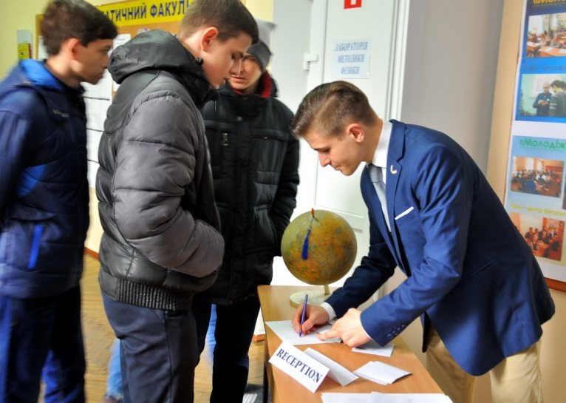
- Презентація результатів.
Мало не найважливішим моментом в проведенні даного заходу є його коректна організація. Без проробленого сценарію ми отримаємо набір не пов’язаних між собою експериментальних задач, абсолютно втративши ігровий елемент заходу. Далі до кожної задачі підбирається обладнання. Для цього слід враховувати як специфіку обладнання, необхідного для вирішення даної задачі, так і вимоги, що накладаються на нього сценарієм. Графічне і звукове забезпечення підбирається, виходячи зі сценарію. При виборі графічного і звукового забезпечення слід пам’ятати, що воно не повинно відволікати учнів від їх основної цілі – вирішення експериментальної задачі.
Під час планування сценарію розподіляють учнів на 6 груп, кожній з яких буде надана експериментальна задача, яка відповідає певному етапу виживання на острові.
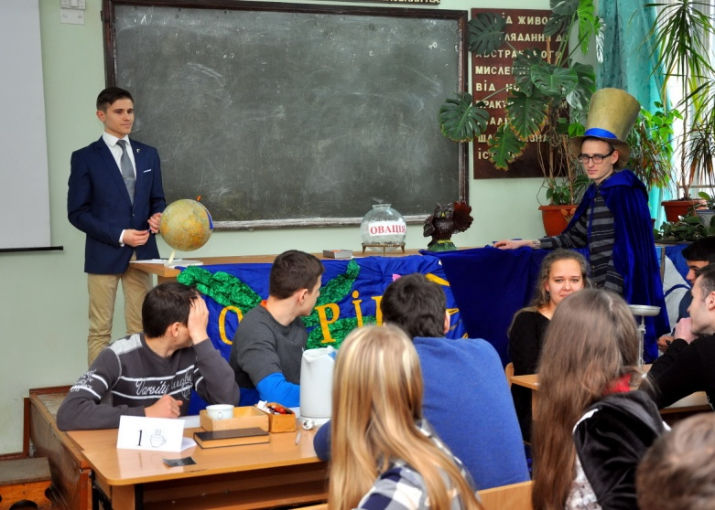
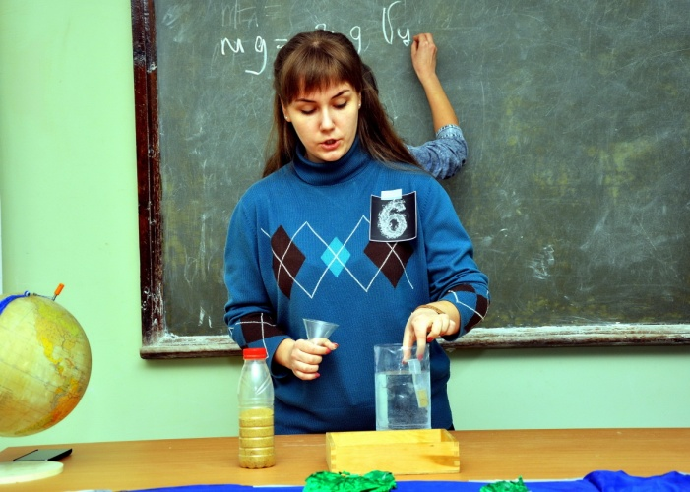
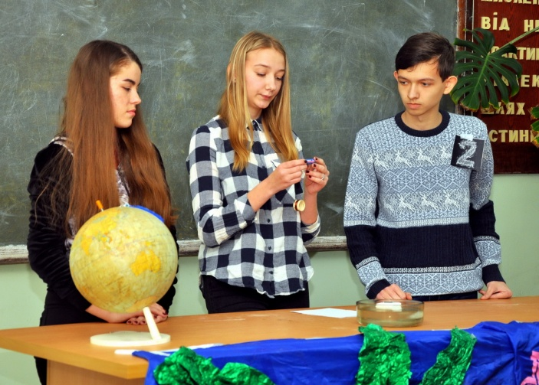
Вступ у виступі та кожний з етапів презентації супроводжувався демонстрацією певного тематичного слайду на проекторі, а деякі і звуковим супроводом. Вступ проходив у вигляді виступу ведучих, які розповіли про події що передували даній, тобто в нашому випадку – подорож тропічними морями на круїзному лайнері.

Після цього розпочалися 40 хвилин, відведені учням для вирішення експериментальної задачі. До кожної групи учнів був приставлений студент-консультант, який формулював для учнів мету вирішення даної задачі, умову задачі та допомагав у її вирішенні. Після закінчення відведених 40 хвилин розпочався етап презентації досягнень. Першими виступала команда риболовів, задача яких зводилась до вимірювання маси канцелярської скріпки не використовуючи ваги. Їм було надане наступне обладнання: 20-ти кубовий шприц без голки, пластилін та пісок, висока посудина з водою, 5 скріпок та лінійка.
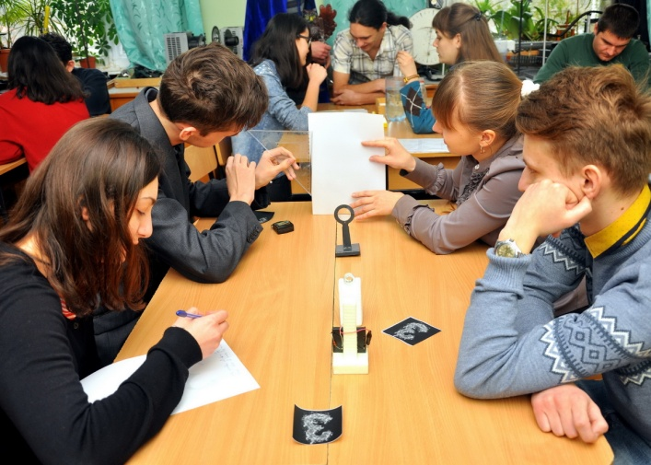
Наступна команда займалась виготовленням компасу для орієнтування на місцевості. Їм були надані 2 невеличких магніти, металевий стержень, широка посудина з водою, шматок пінопласту, котушка з дротом та батарейка (які використовувались для визначення полярності магніту.
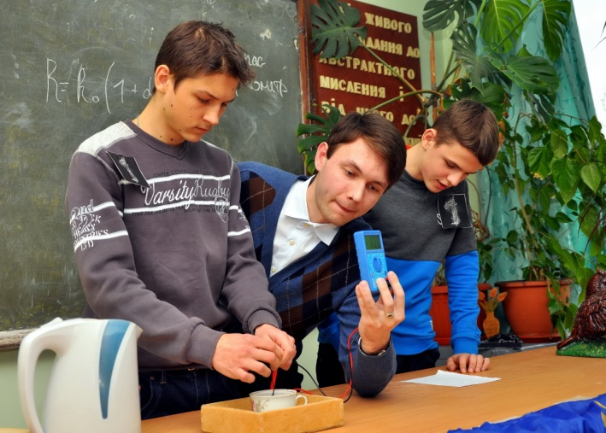
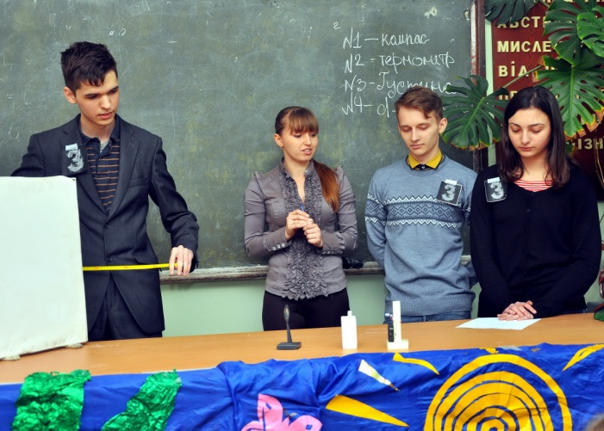
Третя команда займалась визначенням точного діаметра стріли. На жаль на острові не знайшлося штангенциркуля, тому їм прийшлось використовувати для цього свої знання оптичних явищ. З обладнання вони мали світлодіод, батарейку для живлення світлодіода, білий екран, збиральну лінзу, рулетку та стержень у конструкції, який імітував стрілу. Вимірявши відстані від предмета до лінзи і від екрана до лінзи, користуючись правилами геометричної оптики та побудови зображень у лінзах учні розрахували діаметр стержня достатньо точно.
Наступна група займалась вимірюванням температури води у гейзері без термометра. Їм було надане наступне обладнання: мініатюрна лампочка розжарювання з вольфрамовою ниткою, кімнатний термометр, таблиця фізичних величин, омметр (мультиметр) та чайник, що використовувався в якості гейзера. Знаючи залежність опору провідника від температури, група легко виконала поставлене перед нею завдання.
П’ята група займалась дослідженням законів судноплавання та повітроплавання. Задача поставлена перед ними виглядала наступним чином. Учням треба було оцінити чи плаватиме брусок із заданого матеріалу, не перевіряючи це дослідом до кінця виконання теоретичних розрахунків. Для цього вони використовували лінійку, терези, посудину з водою для перевірки теоретичних розрахунків та брусок. Незважаючи на те, що брусок був дерев’яним він був модифікований таким чином, щоб його густина була більшою за густину рідини.
Під час проведення даного заходу ми досягли всіх поставлених цілей. Учні пішли додому у захваті, адже вони ще ніколи не бачили фізику такою цікавою. Студенти які керували групами отримали безцінний педагогічний досвід, дізнались багато нового при підготовці до проведення даного заходу.
Заходи такого типу можна легко реалізувати на уроках з фізики, дещо модифікувавши сценарій та спосіб їх проведення. Це дозволить прикрасити процес викладання фізики, підвищити рівень мотивації до вивчення предмету, залучити дітей до виконання експерименту в ігровій формі. При реалізації даного заходу в середній школі можна залучити учнів до планування та підготовки заходу, збору та конструювання апаратури для експериментальних задач.
Підсумовуючи вищезазначене, можна відмітити, що проведення подібних заходів в середній школі має майже нескінченний потенціал, який обмежується лише фантазією педагога.
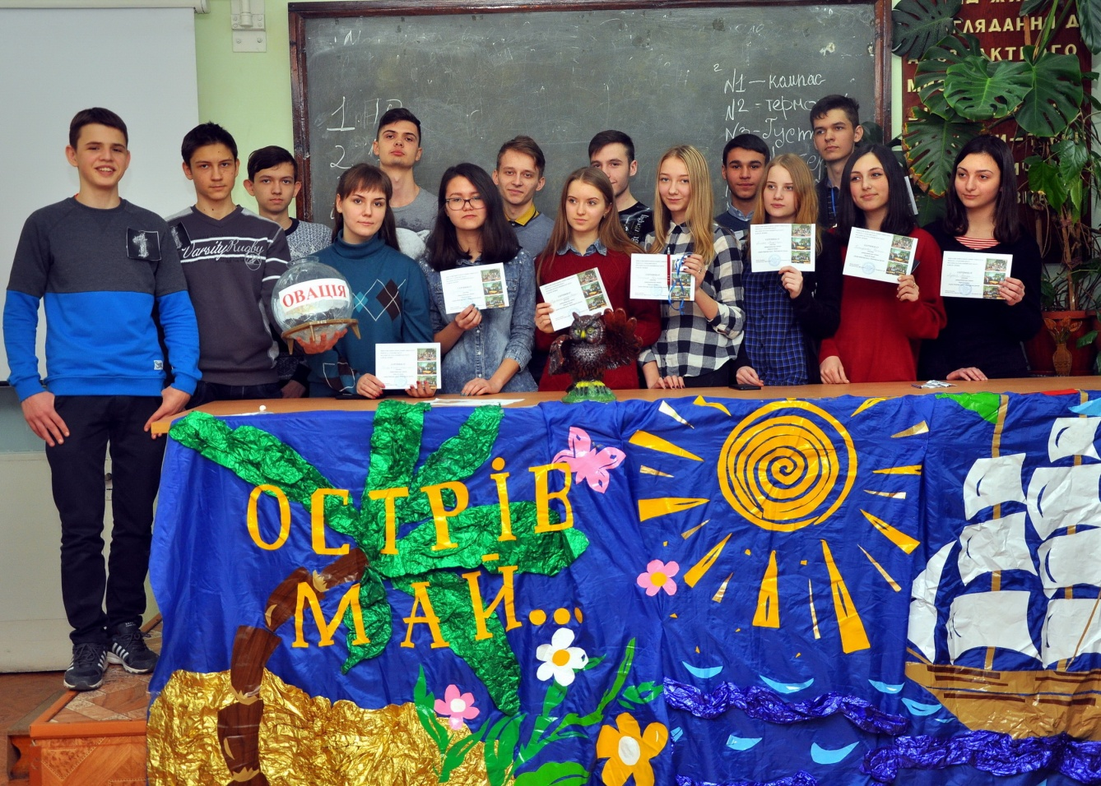

§ 2.3.Майстер-клас "Фізика у живій природі"
Лабораторія «Пернатих»
Дослідник 1 Доброго дня! Ви завітали до лабораторії «Пернатих». Це унікальний експериментально-дослідницький центр, який займається вивченням фізичних явищ, пов'язаних з процесами в організмі птахів та їх поведінкою.
Дослідник 2 Вам надзвичайно пощастило, адже саме сьогодні ми набираємо помічників, які люблять живу природу, а особливо птахів,та готові вивчати фізику на висоті пташиного польоту!
Дослідник 3 Дослідивши процеси в організмі птахів та їх поведінку, ми сконструювали декілька експериментальних установок, які описують фізичні процеси та явища, якими користуються птахи в повсякденному житті.
Тож розпочнемо.
(Учням потрібно розповісти про всі досліди, які представлені на столах. Після чого кожен може обрати, який дослід він буде демонструвати іншим лабораторіям, можна, щоб дві особи розповідали про один дослід. Потім кожен готується по матеріалу, який представив йому вчитель. Представляти свої досліди учні мають без допомоги вчителя)
Дослід 1. Резонанс
Як відомо, деякі птахи під час далеких перельотів розміщуються ланцюжком або косяком. У чому причина такого розташування?
Відповідь. Перелітні птахи «знають» залежність опору від форми тіла і «вміють» користуватися явищем резонансу. Найбільш сильний птах летить попереду. Повітря обтікає його тіло так, як вода ніс і кіль корабля. Цим обтіканням пояснюється гострий кут косяка. В межах даного кута птахи легко просуваються вперед. Вони інстинктивно вгадують мінімум опору і відчувають, чи знаходиться кожна з них в правильному положенні щодо провідного птаха. Розташування птахів ланцюжком, крім того, пояснюється ще однією важливою причиною. Помахи крил переднього птаха створюють повітряну хвилю, яка переносить деяку енергію і полегшує рух крил найбільш слабких птахів, що летять зазвичай ззаду. Таким чином, птахи, летять косяком або ланцюжком, пов'язані між собою повітряною хвилею і робота їхніх крил відбувається в резонанс. Це підтверджується тим фактом, що якщо уявною лінією з'єднати кінці крил птахів в певний момент часу, то вийде синусоїда.
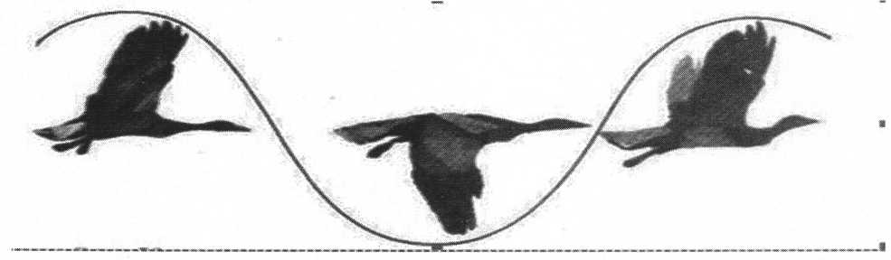
Резонанс - різке збільшення амплітуди коливань при збігу частоти зовнішньої сили й частоти вільних коливань системи.
Опис установки: установка складається з трьох маятників підвішаних до дерев'яної нерухомої опори, на однаковому рівні. Коли почнемо прикладати силу до одного з маятників, він рухаючись, почне передавати хвилю іншим маятникам. Таким чином вони почнуть рухатись, так як рухаються крила птахів, коли вони летять косяком.
Дослід 2. Статична електрика
Чому птахи злітають з дроту високої напруги, коли вмикають струм?
При вмиканні високої напруги на пір'ї птаха виникає статичний електричний заряд, через наявність якого пір'я птаха розходяться, як розходяться кисті паперового султана, з'єднаного з електростатичного машиною. Ця дія статичного заряду і спонукає птахів злетіти з дроту. За таким же принципом злітають не справжні пташки з алюмінієвої пластини.
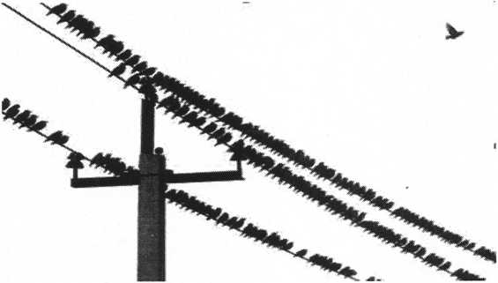
Статична електрика — це заряди електрики, що накопичуються на виробничому обладнанні, предметах побуту, на тілі чи одязі людини внаслідок контактного чи індуктивного впливу.
Опис установки: установка складається з електрофорної машини яка виробляє статичну електрику, та двох алюмінієвих пластин, на яких розміщені птахи. Ці пластини отримують різні заряди, одна позитивний інша негативний. В результаті подання стуму, між пластинами відбувається різниця потенціалів, під дією якої птахи починають злітати з пластини.
Дослід 3. Конвекція
Деякі великі морські птахи часто «супроводжують» кораблі, переслідуючи їх годинами, а то і цілодобово. При цьому звертає на себе увагу той факт, що ці птахи долають шлях разом з пароплавом з малою витратою енергії, летячи здебільшого з нерухомими крилами. За рахунок якої енергії переміщуються в цьому випадку птахи?
Відповідь. При з'ясуванні цього явища було виявлено, що в штиль птахи тримаються позаду судна, а при вітрі - ближче до підвітряної сторони. Також було відмічено, що якщо птахи відставали від пароплаву, наприклад, полюючи за рибою, то, наздоганяючи його, вони здебільшого мали енергійно махати крилами. Ці загадки мають просте пояснення: над пароплавом від роботи машин утворюються потоки теплого повітря, які прекрасно утримують птахів на певній висоті. Птахи безпомилково вибирають собі щодо судна і вітру таке місце розташування, де потоки, що піднімаються від парових машин бувають найбільші. Це дає птахам можливість подорожувати за рахунок енергії корабля. Ці птахи чудово «знають» явище конвекції.
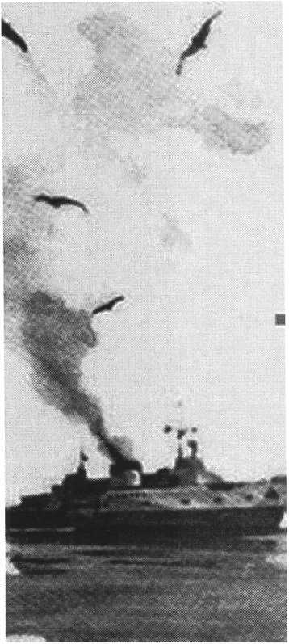
Опис установки: маємо настільну лампу, підвішуємо паперову спіраль на гострий кінець дроту. «Змійка» починає обертатися, так як відбувається розширення повітря під дією тепла, яке перетворює теплову енергію в рух.
Дослід 4. Неньютонівська рідина
Всі птахи на нашій землі відкладають яйця. Для чого вони це роблять?
Пташине яйце — це яйцеклітина захищена від зовнішнього впливу різними оболонками чи шкаралупою овальної форми сукупність білка й жовтка, з яких утворюється зародок птахів.
Пташині яйця, як і самі птахи, мають дуже різні розміри. Із сучасних птахів найбільше яйце в африканського страуса. Воно більш ніж в 2000 разів більше за найменше яйце, що належить птаху — джмелю (один з видів колібрі). Яйця страуса мають довжину в середньому 180 мм і ширину 140 мм, та важать 1,2 кг. Яйця птаха-джмеля 13 мм завдовжки та 8 мм завширшки, і важать половину граму. Вимерлий Слоновий птах із Мадагаскару відкладав яйця, що були в 7 разів більші за яйця африканського страуса.
Шкаралупа виконує функцію зовнішнього захисту ембріона. Вона вміщує тисячі пор, які забезпечують газообмін.
Нерідко можна побачити як птахи будують гнізда на кронах дерев, стовпах електромережі та під дахами будівель. За сомою структурою яєчна шкаралупа дуже крихка і при падінні з висоти може розбитися, так і трапляється в більшості випадків. Якби шкаралупа птахів була занурена в неньютонівську рідину, можна було б запобігти таким випадкам і яйця залишалися б цілими.
Неньютонівська рідина – в'язко-пружна рідина, яка має властивості як рідини, так і твердого тіла та частково виявляє пружне відновлення форми після зняття напруження.
Опис установки: для експерименту потрібно взяти неньютонівську рідину, два яйця, два поліетиленових пакетика. Наливаємо рідину в один пакетик, поміщуємо яйце в рідину та добре зв'язуємо його, в інший поміщаємо тільки яйце, діймаємо обидва пакетики на певну висоту та відпускаємо, щоб вони впали на підлогу. За рахунок властивостей неньютонівської рідини яйце, що було в першому пакетику повинно залишитись цілим.
Заключення
Після дослідження поведінки таких птахів, як чайки, дикі гуси, лебеді, ворони. Можемо зробити висновок, що для нормальної життєдіяльності на Землі-2 їм потрібна атмосфера така як у нашої планети, а також для того щоб зберегти їх потомство(яйця) від падіння з висоти, потрібно огорнути їх неньютонівською рідиною. Взагалі птахи дуже розумні, витривалі та можуть пристосовуватись до будь-яких умов.

Наземні тварини
Лабораторія наземних тварин є трикратним чемпіоном «овацій».
Секретом нашого успіху є те, що діти самі собі вибирають досліди які вони будуть показувати. Коли діти сідають за робочі місця їм спочатку розповідаємо легенду і показуємо досліди. Потім вони вибирають собі той експеримент який найбільше сподобався, розказуємо фізику цього досліду, і діти з інтересом показують це глядачам.
Сценарій для вступу:
- Доброго дня, дорогі друзі, ну, так як ми будемо підкорювати нову планету?(питання до глядачів)
- Перед тим, як підкорювати треба забезпечити собі виживання... без їжі ми проживемо тиждень, без води 3 дні, ну, а без повітря ми час нашої презентації не протягнемо, тому зараз ми покажемо вам, як треба дихати.
- Ритмічний рух грудної клітини ще не є диханням, але воно забезпечує дихання. Під час вдиху об'єм грудної клітки і легень збільшується, а тиск в них знижується і повітря входить в легені. При видиху об'єм грудної клітки і легень зменшується, тиск в легенях підвищується, і повітря з надлишком вуглекислого газу виходить назовні.
- Які фізичні закони і процеси лежать в основі дихання?(питання до глядачів)
- Газовий закон Бойля-Маріотта p₁V₁ = p₂V₂
- Дифузія - найважливіший процес газообміну в легенях. Дихання - це коливання (періодична зміна вдихів і видихів).)
- Ось хтось з вас бачив гекона в живій природі? Ні, а знаєте чому? Він вміє повзати там, де вам навіть не спаде на думку.
- Хто знає завдяки чому гекон може триматись на будь-якій поверхні?(питання до глядачів)
- З появою електронного мікроскопа лапу гекона вдалося вивчити у всіх деталях. Як виявилося, вона покрита надзвичайно тонкими щетинками, довжина яких становить до сотні мікрометрів. Концентрація щетинок на одиницю площі поверхні лапи дуже висока: більше 14 000 волосків на 1 мм². Кожна щетина, в свою чергу, не є монолітним утворенням, а ділиться на кінці на 400-1000 ще більш дрібних волокон.
- Американські вчені з'ясували, що сила зчеплення лапи гекона становить 10 Ньютон на 1 см².
- Як виявилося, мікроскопічні волоски на лапах гекона зчіплюються з опорною поверхнею за допомогою Ван-дер-Ваальсових сил. Ван-дер-Ваальсові сили - сили міжмолекулярної (і міжатомної) взаємодії з енергією 10-20 кДж/моль. Основу Ван- дер-Ваальсових сил складають кулонівські сили взаємодії між електронами і ядрами однієї молекули та ядрами і електронами іншої. На певній відстані між молекулами сили притягання і відштовхування врівноважуються, і утворюється стійка система. Саме таку систему і становить лапа гекона з поверхнею, з якою вона стикається.
- Жираф. А ви знаєте, який у висоту виростає жираф? (Великий, близько 6-9 м) Так ось, виріс до сонечка, але, на 3 день без водички туго буде. Треба якось попити, в Африці кран не під'їде і водички не привезе. Що робити? Треба якось нахилятися, а як нахилитися, щоб не впасти? ми вам покажемо і розповімо.
- Коли жираф нагинається до води, або до трави він широко розставляє ноги, тим самим збільшивши собі площу опори. Як ви бачите на досліді, після того як жираф збільшив опору, він стоїть стійко.
- Ну, а для тих, хто так і не навчився не падати треба навчиться падати правильно, і наш козирний дослід з котом, який постійно падає на ноги і залишається живим. Адже якби він не перевертався, то вже б давно поламався ...
- Чому кішки падають на лапи? Якщо звірка взяти в руки, а потім кинути на підлогу спиною вниз, то при падінні кіт, або кішка (дивлячись кого будемо кидати) повертає передню частину тіла вниз, а відповідно до закону збереження моменту імпульсу, задня частина тіла повертається в протилежну сторону. Далі кіт притискає передні лапи і витягує задні. Тим самим зменшується момент інерції передньої частини тіла, і збільшується відповідний момент задньої частини.
- Момент імпульсу дорівнює добутку моменту інерції на кутову швидкість. У передній частині кутова швидкість буде більше і, отже, вона повернеться більше, ніж повернеться задня частина тіла в зворотню сторону.
- Тепер можемо зробити висновок, що на Екзо-планеті наземні тварини зможуть вижити (Під час досліджень жодна наземна тварина не постраждала )
Вся фізика дослідів описана в сценарії, тому опишемо прилади та матеріали які ми використовували.
1) Жираф. Для жирафа ми самостійно збудували конструкцію з металевих трубок та циркулів в вигляді жирафа. За допомогою рухомих ніг(циркулів) збільшуємо опору, та нагинаючи голову, він не падає (рис. 24).
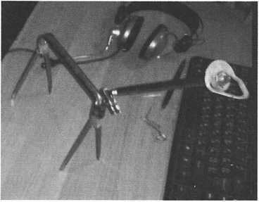
Рис.24
2) Гекон. В якості лапи гекона можна взяти свинцеві циліндри. Після ретельного зачищення притискають їх один до одного і демонтрують міцне зчеплення, яке може витримати значне навантаження. Але коли поверхня, по якій рухається гекон, буде вологою, то він не зможе рухатися і утримуватися на ній так само міцно. Це пояснюється тим, що сили зчеплення між молекулами води набагато менші, і при навантаженні вони розриваються. Демонструють прилипання скляної пластинки до води.
3) Легені. Для моделі легень використовуємо конструкцію з обрізаної пластикової пляшки та повітряних кульок. Модель легень показана на рис. 25.
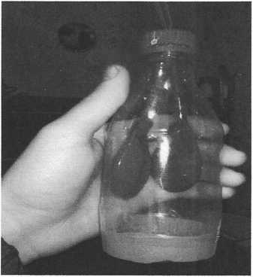
Рис. 25
4) Кіт. Для демонстрації падіння кота на лапи, беруть іграшкового кота та в його хвіст поміщають пружину. В лапи та кінець хвоста іграшки вшивають залізні гайки, для того, щоб вони тримались на електромагнітах.
Чіпляємо до електромагнітів кота накрутивши йому хвіст (рис. 26).
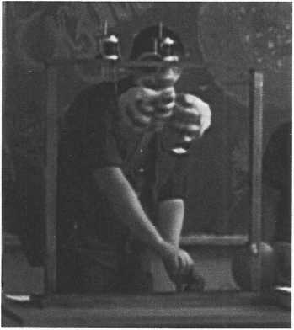
Рис. 26

Лабораторія Insects
Мета: в цікавій формі розглянути програмний матеріал, розвивати пізнавальну активність і творчість учнів, їх спостережливість, розширювати політехнічний світогляд.
Демонстрації: інтерференція світла на тонких плівках(крила бабки), жива гідравліка (павук), міцність і пружність павутини, реактивний рух жука-бомбардира.

Обладнання:
- дротяний каркас, вода, гліцерин, засіб для миття посуду (фейрі), посудина, дві палиці, шнур;
- пляшка, повітряна кулька, сода, оцет;
- пляшка, вода, шприці, шнури від капельниць;
- штатив, дві нитки різних кольорів, два тягарця;
Легенда: Спочатку розповідаємо про досліди, діти обирають їх за бажанням, також потрібен активний учень – ведучий, який буде робити вступ і висновок.
Команда науковців виявила планету, яка в точності схожа на нашу, на ній знайшли деяких комах, які з точністю схожі на наших:павук, бабка, жук-бомбардир. Наша молода команда-науковців вирішила дослідити, чи допомагає фізика вижити цим комахам на екзо-планеті та, які з перелічених комах мають найбільший шанс вижити.

Дослід 1. Інтерференція світла на крилах бабки (тонких плівках)
Спочатку теорія і опис досліду: інтерференція світла — перерозподіл інтенсивності світла в результаті накладення декількох світлових хвиль. Що ж ми знаємо про бабок?? Це добре літаючі хижі комахи. Відносно великі, з рухомою головою, великими очима, короткими щетінкоподібними вусиками, чотирма прозорими крилами з густою мережею жилок і струнким видовженим черевцем.
Як і у багатьох комах, очі бабки фасеткові. Кожне око бабки складається з 30 000 окремих фасеток, причому тільки нижні здатні розрізняти кольори, а верхні — тільки форму. Найбільший розмах крил 190 мм. При польоті бабки махають передній і задній парами.
Прозорі крила цих комах переливаються всіма кольорами веселки і відповідає за це інтерференція світла в тонких плівках. Світло, проходячи через таку плівку двічі відбивається на межах розділу переходу і розкладається на складові кольору.
Причому, цей ефект тим сильніший, бо крила бабок складаються з двох хітинових плівок, накладених одна на іншу, тобто меж розділу мінімум три, і на кожній йде відбиття світла.
Дослід: беремо мильну воду і опускаємо туди дротяний каркас. Там, де мильна плівка стає тоншою, спостерігаємо інтерференційні смуги. Світло відбивається від передньої і задньої її поверхонь і ці два відбиті когерентні пучки накладаються один на одного і дають інтерференційну картину.

Дослід 2. Павутина павуків
Спочатку теорія і опис досліду: Існує близько 35 тис. видів відомих павуків і весь час відкриваються нові. Незважаючи на свою невелику товщину, нитки павутини дуже пружні і міцні. Якщо б вона по товщині була розміром приблизно з олівець, то її міцності вистачило б для того, щоб зупинити літак, що летить.
1. Незважаючи на всі старання вчених, досі не вдалося відтворити павутину в лабораторних умовах.
2. Павутина – дуже тонка і легка. Нитку, довжину якої вистачить, щоб обхопити земний екватор, буде важити всього 340 грам.
3. Павутина — це пружний матеріал, який рветься лише при розтягу 200-400%
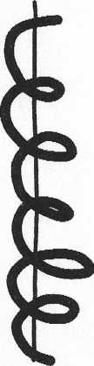
4. Павутинка завтовшки 1 мм повинна, може втримати людину. Можна лише порадіти, що павуки не плетуть такої павутини.
5. Панцир павука настільки міцний, що запросто може витримати ядерний вибух.
Дослід: на штативі закріплена висить сплетена з ниток модель павутини. Спочатку демонструємо міцність цієї павутини і вішаємо перший тягарець, а для того, щоб продемонструвати видовження-вішаємо другий важчий тягарець і спостерігаємо, як нитка видовжилась. Павутина складається: центральна тонка нитка, яка відповідає за міцність, і по ній ніби спіраллю намотується товста-відповідає за пружність.
За хімічною природою це білок, подібний до шовку комах,що застигає в формі ниток.

Дослід 3. Жива гідравліка павука
Спочатку теорія і опис досліду: Павуки відчувають запахи, мають зір і слух, найточнішим чином визначають найменшу вібрацію і натяг павутинної нитки. Вчені з подивом встановили, що ноги павука - це своєрідний гідравлічний привід, рідиною для якого служить кров. Павуки бігають, і досить швидко, але ноги їх абсолютно позбавлені м'язів або навіть окремих м'язових волокон. Тут справжній гідравлічний привід, що підвищує тиск крові до такої міри, що лапки твердіють.
Було підраховано, що для цього павук повинен майже миттєво підвищити свій кров'яний тиск на пів-атмосфери, що дуже багато, бо ця «штучна гіпертонія» - половина його звичайного тиску, майже рівного атмосферному! І вимірювання напруги в лапках при витягуванні їх показали якраз майже такий тиск.
Дослід: пляшка, заповнена забарвленою водою, пробка з пробитими дірками, яка з'єднана з шприцами за допомогою шнурів для капельниць. Коли ми натискаємо на пляшку, то рідина заповнює шприці повністю. Таким чином, показуємо, що павук, підвищує тиск крові до такої міри, що лапки твердіють і він може дуже швидко пересуватись.

Дослід 4. Реактивний рух жука-бомбардира
Спочатку теорія і опис досліду: Вивчаючи найцікавіших комах нової планети Землі-2, ми не змогли пройти мимо жука-бомбардира, з його захисним механізмом.
Два хімічних елементу, гідрохінон і перекис водню, що виробляються в гландах і потім зберігаються в великому резервуарі-черевці жука. Під час небезпеки його м'язи навколо черевця скорочуються, виштовхуючи хімічні елементи. Стінки черевця встелені клітинами, які виробляють пероксидазу і катал азу - окислювальні ферменти.
Ферменти швидко розкладають перекис водню і каталізують окислення гідрохінону в р-бензохинони - хімічні елементи, відомі своїми дратівливими властивостями. В результаті хімічної реакції вивільняється вільний кисень. Черевця комахи може згодом стати основною для запуску двигунів літаків у разі відмови одного з них.
Дослід: в пляшці ми змішуємо дві речовини: соду і оцет, так само, як і павук в своєму черевці. Потім одягаємо повітряну кульку на пляшку і спостерігаємо, як відбувається реакція. В черевця жука відбувається дуже схожа реакція. Поява в реакційній камері кисню збільшує об'єм речовини і воно викидається назовні через отвори на кінчику черевця в результаті чого там підвищується тиск. Кислота нагрівається до 100°С і вивільнюється за швидкості близька 8 м/с. Коли жук випускає кислоту за такої швидкості ми спостерігаємо реактивний рух.
Висновок: команда-науковців дослідила комах. Робимо висновок, що ці маленькі істоти виживуть на новій планеті. Адже комахи — перші живі істоти, які з'явилися на Землі, більше 400 млн. років тому. З тих пір вони пережили п'ять масових катаклізмів і виявилися більш живучими, ніж динозаври. Вони не потребують особливих умов, таких як птахи, чи водо плаваючі. Найбільш живучими, завдяки своєї любові до фізики, виявилися павуки. Отже ми свою місію виконали.

Ласкаво просимо до лабораторії водяного світу, світ тварин повен фізики і фізичних явищ. Сьогодні наша лабораторія відправляється на екзопланету і піднесе вам цікаві факти про природу і будову деяких морських тварин, а саме дельфіни, електричні скати, камбали і кити.
Ну що ж приступимо до захоплюючих дослідів і не менш захоплюючої інформації про цих на перший погляд простих тварин.

Дельфін і його ехолокатор.
Що ми знаємо про дельфінів? Дельфіни – морські ссавці. Їх організм влаштований специфічно через спосіб життя цих тварин. Більшість органів чуття дельфінів працюють не так, як у наземних ссавців. Їх мозок не менш складний, ніж мозок людини, а розвивалися дельфіни довше людей (близько 25 млн. років).
Одним з питань які цікавлять вчених є – система комунікацій цих тварин.
Видимість під водою практично завжди сильно обмежена, тому дельфіни покладаються не на зір (воно у них розвинене непогано, але ідеальним його назвати не можна), а на слух. Для спілкування між собою дельфіни використовують звуки високої частоти. Для орієнтації в просторі ці тварини видають клацання певної частоти і тривалості. Ці звукові сигнали, відбиваючись від предметів, дають дельфіну інформацію про те, які об'єкти є навколо нього.
У пошуках їжі ці ссавці занурюються на велику глибину, де видимість практично відсутня. Навіть, якщо б зір дельфіна був добре розвинений, щось розгледіти тут все одно складно. А ось ехолокація дозволяє виявляти їжу і добре орієнтуватися в навколишньому просторі. При цьому ще на початку минулого століття фахівці стверджували, що слух у дельфінів розвинений дуже слабо.

Як же влаштований голосовий апарат у дельфінів?
Як і у всіх інших ссавців, у предків дельфінів голосовий апарат, швидше за все, був пов'язаний з дихальною системою. Але у дельфінів і їх родичів голосова система не пов'язана з легкими. Рот у них служить лише для захоплення предметів, включаючи їжу. Дихальна система дельфінів складна, точка вдиху і видиху - це дихало, яке знаходиться у верхній точці голови. З дихальним проходом дельфінів з'єднані відразу три пари повітряних мішків. Вчені вважають, що ці мішки відіграють важливу роль в генерації звуків дельфінами. Спілкуються вони, закривши пащу і дихало, під водою, а не на поверхні.
Самі клацання генеруються в специфічній системі, яка розташована під дихалом у верхній частині голови. Звукові хвилі посилаються тваринами направлено, цю можливість забезпечує жировий прошарок на лобі тварини, а також увігнута передня поверхня черепа. В результаті дельфін вміє збирати звук в спрямований «промінь» з кутом розбіжності в 9°. Це дає тваринам широкі можливості.

Як же влаштований слуховий апарат у дельфінів?
Орган слуху у дельфінів не менш складний, ніж звуковий апарат. Зрозуміло, що вушних раковин у них немає, хоча у предків дельфінів вони були. Якби цей орган залишився б у дельфінів, він викликав би осередки турбулентності при русі, що стало б причиною генерації сильного шуму, який би заглушав для тварини всі інші звуки.
Тому звуки сприймаються дельфінами по-іншому. Спочатку звукові сигнали проходять через зовнішній вушний отвір (він все ж є). Потім за таким же вузьким слуховим проходом акустична хвиля доходить до середнього вуха. Причому середнє і внутрішнє вухо розміщуються у цих тварин не в черепній кістці, а окремо, з'єднуючись з черепом за допомогою особливого сухожильного кріплення. Звуковий нерв передає отримані сигнали в мозок. Цікаво, що приймачі звуку для лівого і правого вуха не залежать одне від одного. Це дозволяє тварині визначати місце розташування джерела звуку. Крім вушних каналів, дельфіни отримують звук і за допомогою нижньої щелепи, де розташована кісткова пластина товщиною в 0,3 мм. Вона грає роль мембрани.
Завдяки будові своєї слухової системи дельфіни можуть сприймати широкий діапазон звуків – від 1 герца до 320 кілогерц. Це набагато більш широкий звуковий діапазон, ніж той, який здатний сприймати людина. Для прикладу людина номінально чує звуки в діапазоні від 16 до 20 000 Гц.
Дослід:
Для досліду буде потрібно: генератор хвиль (в нашому випадку сантиметрових) який буде слугувати голосовим апаратом дельфіна, приймач цих хвиль який буде служити вухом дельфіна, блок живлення (ВУП-2), підсилювач з колонкою і металева пластина для відбивання (так зване «дзеркало») яка буде слугувати перешкодою на шляху дельфіна.
Підключаємо випромінювач до блоку живлення, ставимо приймач підключений до підсилювача, а до підсилювача підключаємо колонку. Перевіряємо працездатність приладів та правильність підключення. Ставимо «дзеркало» і налаштовуємо кут падіння і відбиття хвиль (за законом відбивання). Отримуємо звук в відбитій хвилі. Так і працює слуховий і звуковий апарат у дельфіна.
Висновок:
Дельфіни можуть пристосуватися до життя на екзопланеті, так як вони розвивалися навіть довше людей і у них є все, що б пристосуватися до життя на іншій планеті.

На екзопланеті виявлені глибоководні водойми і ознаки життя, ми вирушаємо туди, щоб перевірити, чи зможуть тварини нашої планети жити там.
Розглянемо таку рибу як камбала.
Морська камбала – морська риба сімейства камбалових. Відрізняється сильно сплющеним тілом і розташуванням очей на одній стороні. Звернена догори сторона більш яскраво забарвлена. В процесі розвитку від ікринки до молоді плаває як всі звичайні риби. Однак при досягненні певного розміру відбувається метаморфоз її очей на один бік. Досягає довжини 50-60 см, максимально відома вага близько 7 кг.
Ми знаємо, що камбала мешкає досить глибоко, через це у неї така форма тіла. При народженні камбала виглядає як риба звичайної форми, але з часом, через те що на неї діє тиск води, камбала, змінює свою форму тіла, вона стає плоскою, так її легше утримуватися на плаву.
Щоб перевірити це проведемо експеримент.
З обладнання використовують невеликий акваріум, прозорі поліетиленові пакети, металеві циліндр і кульку.
Дослід:
В акваріум наливають води, щоб практично повністю заповнити акваріум, далі беруть поліетиленовий пакет, в нього кладуть металеву кульку, потім набирають трохи повітря в пакет (щоб при зануренні було видно як змінюється форма тіла), останнім кроком є занурення пакетика з кулькою в акваріум.
При зануренні видно, як тиск води діє на пакет витискуючи з нього повітря.
Висновок:
Вважаємо що життя камбали на новій планеті може бути можливим, так як вона пристосовується до середовища проживання.

Кит
Кити (з грец. «морське чудовисько») – морські ссавці з ряду китоподібних. За старих часів під словом «кит» іноді мався на увазі левіафан.
Дихало – дихальний отвір у китоподібних, що знаходиться, як правило, на самому верху голови і представляє собою видозмінені і зміщені на верхівку носові отвори (ніздрі).
У всіх китоподібних дихало забезпечено клапаном, завдяки якому щільно закривається при зануренні тварини і відкривається при його спливанні.
Відкривання і закривання дихала відбувається рефлекторно, стимулом до цього служить відчуття зміни середовища, коли верх голови кита занурюється в воду, або навпаки, стикається з повітрям. У новонародженого кита перший вдих відбувається завдяки цьому рефлексу саме в той момент, коли над водою перший раз з'являється його дихало.
Коли кит піднімається на поверхню, повітря що він видихає, насичене водяною парою, стикаючись з холодним зовнішнім, утворює стовп пари (так званий фонтан). Форма фонтану різниться в залежності від виду кита. Повітря виштовхується через дихало з такою силою, що виробляє гучний трубний звук, який в спокійну погоду чути з великої відстані. Це, однак, стосується тільки великих китів – у дрібних китів і дельфінів звук чутно лише з найближчої відстані, а фонтан непомітний.
Дослід:
Для досліду потрібно пульверизатор для квітів. Накачуючи повітря створюємо тиск, який буде імітувати вдих кита і тиск в його легенях. Після натискаючи на спуск випускать воду, що буде імітувати те,як кит виринає і видихає.
Висновок:
Вважаємо, що китам буде складно пристосуватися до життя на екзопланеті, через те що вони мають потребу в повітрі такого складу як у нас на Землі. Але не виключено, що вони зможуть пристосуватися і на екзопланеті.

Електричний скат
Електричні скати – вид хрящових риб, у яких з боків тіла між головою і грудними плавниками розташовані ниркоподібні парні електричні органи, що складаються з видозміненої м'язової тканини.
Ця м'язова тканина є свого роду конденсаторами, що накопичують електричний струм, створюваний спеціальними м'язами гортані. Після накопичення достатнього заряду, електричний скат може «вдарити» струмом свою жертву або ворога для його оглушення.
Ця особливість даного виду тварин зацікавила нас, так як на новій планеті необхідні механізми захисту і полювання в недружніх умовах.
Дослід:
Для досліду буде потрібно: блок живлення (ВУП-2), ключі, конденсатори (58мкФ), демонстраційні електроди.
Підключаємо до блоку живлення конденсатори через ключі, для зарядки конденсаторів, що буде імітувати скорочення гортанних м'язів, і зарядку електричних органів ската, до конденсаторів приєднуємо електроди, наближаючи які, ми отримаємо іскру, що імітує «удар» струмом жертви тварини.
Висновок:
Вважаємо, що електричним скатам буде легко адаптуватися на новій планеті, адже вони мають відмінний механізм захисту і полювання, який істотно підніме їх виживання.

§ 2.4.Розвиток креативності у навчанні фізики

Не може виникати сумнівів, що здатність нестандартно творчо мислити є дуже необхідною навичкою для школярів. Щоб людина змогла протягом свого життя долати труднощі, знаходити вигідні виходи з важких ситуацій, бути успішною, вона має розвивати та активізувати свій творчий потенціал. Сама ж креативність виступає потужним фактором розвитку особистості, визначає готовність людини до нестандартного мислення й поведінки. Розвиток цього вміння є дуже важливим не тільки для дітей із гуманітарним складом розуму, а й для дітей із технічним спрямуванням мислення. Як на нашу думку, то для останніх важливість розвитку креативності є навіть більш важливою, ніж для дітей, в яких творчі здібності домінують над фізико-математичними. Адже зазвичай, батьки та вчителі, виявивши, що учень більше схильний до технічних дисциплін, роблять акцент саме на заняттях з фізики, математики і менше приділяють уваги гуманітарним предметам, що є помилкою. Насправді людина, в якої не розвинуті творчі здібності на належному рівні, зазвичай не зможе здобути вагомих успіхів, ані в алгебрі, ані в геометрії, ані в фізиці. Адже розв'язання нестандартних задач, особливо тих – де вже треба на високому рівні застосовувати уяву, стане великою проблемою для дітей, в яких не розвинуті креативні навички. Складні задачі з геометрії, в яких для розв'язання доведеться проводити нестандартні добудови – стануть непокірною перешкодою для дітей із слабкою уявою. Людина, яка звикла стандартно мислити в певних рамках – не зможе застосувати фізичні знання, що отримала в школі, у реальному житті. Водночас це не означає, що дитина, в якої творчі здібності домінують над технічними – може досягти реальних успіхів у тій самій геометрії чи фізиці, адже їй бракуватиме саме математичних навичок. Отже задача вчителя технічних дисциплін, зокрема фізики, полягає у тому, щоб на своїх уроках він завжди непомітно поєднував розвиток креативності в дітей із технічними нахилами та розвиток фізико-математичних навичок в учнів із гуманітарним спрямуванням. Ми переконані, що найкращі вчителі це ті, хто може нестандартно мислити та поринати у світ дитини, яку навчають. Вони можуть знайти дієві способи та готові спробувати різні методики, поки не знайдуть найкраще рішення, яке допоможе навчатися учневі.

Креативність під час викладання нового матеріалу
Головною метою вчителя під час викладання матеріалу – це зацікавити учнів у ньому, тобто учитель має знаходити методи та способи для формування пізнавального інтересу. Розвиток пізнавального інтересу можна розділити на два основних етапи: зацікавленість – природна фізіологічна реакція на все нове, та інтерес. Для збудження та підтримування зацікавленості на уроці необхідно: принадний початок, динамічний сюжет уроку (насиченість та темп), неочікувані повороти.
Одним із способів збудження зацікавленості на уроці є демонстрація ефектних дослідів на уроці, але окрім ефектних дослідів, ще є дуже вагома складова у поданні матеріалу. То є поведінка вчителя. Один і той самий дослід можна показати різними способами. Якщо ми з ентузіазмом, запалом підходимо до демонстрації - будь-який дослід стане надцікавим. Діти, побачивши захоплення учителя, також захопляться матеріалом. Адже ентузіазм є заразливим! Вигадуйте нові, нестандартні досліди, показуйте їх енергійно, рухливо - і дітям буде цікаво! Але головне – пам'ятати, що: одне - це мати багато ентузіазму та енергії і зовсім інша річ - використовувати цей дух із користю. Можна бути переповненим енергією, практично відскакувати від стін у своїй класній кімнаті, перевдягатись у різних фізичних героїв та приносити різні кольорові ігри, таким чином зацікавити учнів у своєму предметі, але не дати їм реальні знання.
Як прямий приклад застосування креативності під час викладання фізичного матеріалу наводимо урок формування поняття «Сила Архімеда»:
Задля формування природної зацікавленості до уроку можна придбати декілька повітряних кульок, кілька з них заправити гелієм, а кілька – повітрям та випустити їх у клас, перед тим, як діти зайдуть до кабінету на урок. Учні одразу звернуть увагу на кульки, що висять біля стелі та одразу стануть зацікавлені причиною їхньої появи під час уроку з фізики. Далі можна почати урок безпосередньо із переходом до проблематики. Тут можна використати тактику «мозкового штурму», як методику, що активно стимулює творчі процеси у дитини. Почати можна із питань - чому деякі кульки підлетіли до стелі, а деякі лежать на столі у вчителя. Серед відповідей школярів, вчитель неодмінно почує варіант, що вони заправлені гелієм, а гелій легше повітря - тому й кульки підлетіли угору. Цей висновок базується на емпіричних знаннях, і наша задача - далі ввести поняття сили Архімеда та пояснити дітям, чому деякі кульки підлетіли, а деякі лишилися на столах, із точки зору фізики. Вчитель має продовжити урок, демонструючи стандартні досліди з фізики на тему «Сила Архімеда», але ж ці стандартні досліди, через певну «святкову» атмосферу у класі, вже будуть більше, ніж просто особливими. І наприкінці урок можна завершити не менш ефектним дослідом - моделлю повітряної кулі. На дошці вчитель малює схему справжньої повітряною кулі та пояснює принцип, за яким вона може літати. Після пояснення – ставить питання до дітей, з яких підручних матеріалів можна зробити модель цієї кулі, яка так само буде здійматися вгору. Діти, шукаючи відповідь на запитання, почнуть вдаватися до своїх творчих здібностей. А вчитель, опісля оживленої дискусії в класі, зможе продемонструвати принцип дії сили Архімеда в повітряній кулі за допомогою звичайного поліетиленового пакетика та запальнички, який під дією гарячого повітря підійматиметься вгору.
Таким, дуже простим, але важливим дослідом, вчитель не тільки зможе закріпити в дітей розуміння того, що Сила Архімеда діє не тільки в рідинах, а й в газах, але й допоможе розвитку уяви в дітей.
При поясненні теми «Сила реакція опори» можна використати підручні засоби, та напряму взаємодіючи із класом. Якщо покласти книгу на стіл, чого вона не провалюється вниз?! Вона ж діє на стіл із силою тяжіння?! А все тому, що стіл так само діє на неї. Отже існує сила реакції опори, що чисельно дорівнює силі тяжіння, що діє на тіло. Це іноді важко зрозуміти, як це нерухомий стіл може тиснути на тіла, що лежать на ньому. Для того, аби це пояснити, кладемо край книги (або іншого предмету) на стіл, а інший звисає так, щоб книга ще не падала. Запитуємо в аудиторії, що буде, якщо зараз зверху учень натисне на книгу пальцем. «Книга впаде» - відповідають. Тож підставляємо палець під низ, та просимо учня почати несильно тиснути зверху. Чому ж він тисне, а книга не падає? «Ви підставили знизу палець»
— відповідав клас. Отже, щоб книга не падала вниз, доводиться тиснути вгору, коли на неї діє сила вертикально вниз. Палець — як опора, а сила, з якою тиснемо на книгу знизу— як сила реакції опори. Саме таким дослідом можна роз'яснити дітям цю силу N (реакції опори).

Креативність під час запам'ятовування нового матеріалу
Одне з найскучніших занять для дітей під час навчання фізиці та математиці — є запам ятовування термінів та формул. Особливо коли таких визначень, що необхідно знати, набирається вже дуже багато та вони починають плутатися в голові. Безумовно - знати терміни є необхідним, але зазвичай це вивчення є не більше, ніж зубрінням речень із книжки. Ані вчитель, ані дитина не проявляє креативності під час заучування необхідних формул, визначень тощо, саме тому це заняття стає нецікавим, а все, що нецікаве не може призвести до бажаного результату.
Але й до такого скучного, здавалося б, заняття, як вивчення термінів, можна знайти творчий підхід. Саме такі речі можна запам'ятовувати за рахунок ігop чи конкурсів. Фізику можна пов'язати навіть із спортом. Попросіть вчителя фізкультури влаштувати «фізичну бігову естафету». Після того, як дитина пробіжить своє коло, вчитель може показати їй табличку, яку ви зробите, із назвою терміну, а дитина має дати визначення, чи назвати формулу. Якщо учень відповідає невірно, то перед тим, як побіжить наступний учасник з його команди, він має пробігти ще півкола. Саме конкурси та змагання дуже заохочують дітей вчити певний матеріал.
Також на уроках можна пограти у гру «ліквідаційний м'яч», метою якої також є вивчення фізичних визначень та термінів. Вчитель встає перед класом, а учні підводяться з-за своїх місць. Педагог називає певну фізичну величину, кидає комусь із дітей м'яч, та ця дитина має назвати визначення. Якщо вона називає невірно, то сідає за своє місце. Якщо вірно - називає наступне слово та на свій розсуд кидає комусь, аби той сказав визначення нового терміну. Гра проходить до тих пір, поки не лишиться лише один учень, який і стане «великим чемпіоном». Також, аби діти, що сіли на місця, не втратили зацікавленість, треба давати їм можливість повернутися до гри. Цю гру можна проводити протягом кількох місяців, аби наприкінці великого строку визначити абсолютного переможця та нагородити його. Саме бажання нагороди та перемоги може примусити вивчати терміни та визначення тих дітей, яким фізика дається дуже важко. Адже будь-яка дитина має гідність, та бодай однією клітиночкою свого тіла хоче бути конкурентоспроможною.

Креативність під час виконання домашніх завдань
Як заохотити людину вивчати фізику, якщо вона, наприклад, на 100% гуманітарій?! Варто визнати, що ми скоріше всього не зможемо добитися від дитини вміння розв'язувати фізичні задачі достатнього чи високого рівня. Проте ми переконані, що вміння розв'язувати фізичні задачі не може одностайно свідчити про те, що дитина розуміє фізику. І навпаки - дитина, що не може розв'язувати приклади, іноді може пояснити причини та наслідки фізичних явищ краще, ніж однокласники, що мають вищі оцінки. Тож задача вчителя має полягати в першу чергу не в тому, щоб навчити дітей-гуманітаріїв розв'язувати легенькі задачки зазубреним методом, а в тому, аби дати цим дітям розуміння фізичних процесів, адже це більше знадобиться людині у житті. Батькові чи матері більше знадобиться вміння пояснювати ті чи інші явища, ніж колишнє вміння розв'язувати фізичні задачі. Адже батькам ще доведеться відповідати на купу «Чому?» від їхніх маленьких дітей.
Наприклад, із досвіду, в одному з класів був учень, який мав оцінки низького та середнього рівнів із фізики. Цей предмет, як і математика, давався йому дуже важко, проте, наприклад, на уроках з музики та малювання, цей хлопець проявляв всі свої найкращі якості. І одного разу, перевіряючи зошити з домашнім завданням, у цього учня, замість стандартних простих схем до задач, виявилися справжні витвори мистецтва. До завдань із динаміки були намальовані шикарні малюнки, розміром майже у зошитний аркуш. (Варто зазначити, що хоч там й були зроблені відповідні позначення сил, але не всі вони були правильні). На наступному уроці, вчитель повідомив класові, що цьому учневі, незважаючи на те, що розв'язки до задач чи були неправильні, чи були відсутні взагалі, він поставив за «домашку» дванадцять балів. Звісно ж він не ставитиму оцінки високого та достатнього рівня у подальшому за такі розв'язання, але така домашня робота, в плані користі для учня, є значно кращою, ніж списане д/з у свого однокласника. Якщо дитина не може правильно розв'язувати задачі, (ну не технічного складу в неї розум, що ж зробити), то най вже малює шикарні рисунки до завдань. Хтось може сказати, що це не принесе жодної користі, але ми не погоджуюсь! Позаяк так само, як художник думає про природу, коли малює пейзажі, так само і цей учень думає про фізику, коли креслить подібні рисунки до фізичних задач.
З метою зацікавлення у предметі «художників» ви можете навіть оголосити конкурс (із символічними призами) за «найкращий творчий рисунок до задачі» - будьте впевнені, що під час перевірки зошитів у вас виникне бажання декілька робіт забрати собі та поставити у рамочку. З метою зацікавлення у фізиці «письменників» – ви можете оголосити конкурс на найкраще пояснення якісної задачі. Твердо переконаний, що кілька робіт ви будете перечитувати й перечитувати, як найкращі твори улюблених письменників. У вашому класі є «актори»?! Нехай вони, у рамках виконання домашнього завдання поставлять невеличку сценку, під час якої креативно зможуть пояснити минулу тему, яку ви розповідали на уроці. Переконані, що крики «браво» із класу будуть забезпечені.
Таким чином, діти краще зрозуміють тему, та будуть більш зацікавлені у ваших уроках. Але ж звісно, такі «конкурси» не слід часто проводити, адже все часте – приїдається, тож педагоги мають використовувати усі свої творчі здібності, аби щоразу вигадувати щось нове й цікаве.
Також можна дати учням завдання - не просто розв'язати задачу, а й самостійно її вигадати. Попросить їх видумати якісь цікаві нестандартні фізичні завдання. Таким чином ми зможемо розвивати творчі здібності, які вкрай необхідні для того, щоб вигадати щось «своє». Діти ж технічного спрямування особливо потребують подібних «домашок». Адже всі ми звикли розв'язувати задачі з фізики, але тепер їм доведеться діяти навпаки, діяти нестандартно! Вигадати складну задачу, пов'язану із повсякденним життям, та перевірити, щоб вона розв'язувалась – це вкрай корисно.
Наприклад,поставити перед собою задачу порахувати справжній час зупинки конкретної марки автомобіля з певної швидкості. Для цього нам було необхідно порахувати справжню силу тертя (враховуючи опір повітря), що виникає у автомобіля при їзді, враховуючи усі щонайменші чинники. Така задача може викликати неабияке захоплення тільки через те, що вона була нестандартною шкільною, де вже даються наближені коефіцієнти тертя між поверхнями, та практично не враховується форма кузова, коліс. Виникає бажання отримати результат більш правдивий, більш пов'язаний із реальним життям. Нестандартна задача надихає. Учні можуть щоденно ділитися своїми нотатками, розв'язками, новими формулами, що віднайдуть з додаткових джерел, шукати щось нове і нове, вивчати незнайомий матеріал. І це дасть свій результат. Відійдіть від стандартних задач із «брусочками» взагалі. Ніколи й нізащо не згадуйте їх у домашніх завданнях із фізики. Вони вже давно неактуальні! Ми ще не зустрічали жодної дитини, якій було б цікаво знаходити силу, з якою треба тягнути шматок деревини похилою поверхнею, аби та рухалась зі сталою швидкістю! Натомість класові можна дати задачу подібно до такої: «Яку силу треба прикласти велосипедисту, аби їхати зі швидкістю 25 км/год. на ділянці дороги від вулиці Третьої Слобідської до Шостої?» (Нагадуємо, що там є неабиякий підйом угору). Дайте в умові задачі додаткові дані (висота вулиці «Шоста слобідська» у порівнянні з «Третьою Слобідською». Ви можете дати дітям готові коефіцієнти тертя кочення та формулу для розрахунку в умові, адже ця тема детально не вивчається. Дайте ще дівчатам додаткове завдання порахувати кількість спалених калорій, під час такої поїздки (таким чином, ми можемо ще приховано нав'язувати дітям спортивний спосіб життя). Розв'язання цього завдання за користю буде відповідати кільком задачам про якісь «бруски». Позаяк дітям буде значно цікавіше робити саме це завдання, в якому вони можуть творчо поставитися до розв'язання проблеми. Дайте подібне завдання учням, що мають фізико-математичні здібності. Але нехай вони знайдуть повну силу тертя (враховуючи опір повітря) певної марки автомобіля. Дайте їм тиждень на виконання цієї задачі, нехай вони зроблять це проектом! Це значно цікавіше! Учні вивчатимуть додатковий матеріал, та не тільки зможуть багато нового дізнатися, але й пов'язати фізику із реальним життям.

Використовуйте креативність для підтримки дисципліни
Ніхто не може заперечувати того, що не всій вашій аудиторії, якій ви читаєте предмет, він є дуже цікавим. Якщо таких дітей у класі дуже мало, то зазвичай це не спричиняє проблеми для вчителя. Але якщо таких учнів, які не мають здібностей до фізико-математичних предметів майже половина, то це вже може становити велику загрозу. Адже діти, яким не цікаво те, що ви викладаєте, не просто не будуть вас слухати, але й почнуть порушувати дисципліну. Тож у таких випадках, креативні здібності учителя стають дуже актуальними та вкрай необхідними. Примусити дитину насильно слухати те, що ви розповідаєте практично неможливо, але наша вчительська задача має полягати у тому, щоб зацікавити в фізиці усіх! Вчитель має вести урок із таким запалом та ентузіазмом, щоб всі учні «заразилися» натхненням свого наставника та навчались навіть тому предмету, який від початку не був для них цікавим. Якщо вчитель нестандартно підносить матеріал, якщо вчитель перетворює свої уроки в шоу (не плутати зі словом «цирк»), то усі без виключення будуть мати бажання відвідувати уроки цього викладача.
Але також неможливо заперечувати й того, що склад класів в одній школі та в іншій може суттєво відрізнятися. Та може таке ставатися, що в класі буде група осіб, нехай з десяти дітей, які будуть систематично порушувати дисципліну на всіх уроках. Тож вчитель має застосувати всі свої творчі ідеї, аби її втримати. Якщо це мова йде не про старші класи, то в таких випадках можна використовувати властивість людини, що полягає у бажанні завжди бути кращим, ніж хтось інший.
Можна спробувати наступну методику (але варто зазначити також те, що жодна методика з втримання дисципліни не стане панацеєю, адже їх треба час від часу змінювати). Повідомте тим дітям, що найбільш часто порушують норми поведінки, що для них є особлива гра, та прийняти участь у цій грі можуть виключно вони. Роздайте кожному аркуш А4, що буде розкреслений у велику клітинку. Скажіть їм, що якщо під час проведення уроку, ви будете помічати, що ці учні уважні, ви будете зафарбовувати (чи заклеювати стікером) одну з клітинок. Той, у кого першого будуть зафарбовані (заклеєні) всі клітинки, отримує дозвіл піти та обміняти цей аркуш на будь-що з ваших канцелярського приладдя. Призами можуть стати якісь ручки, блокноти, степлери та багато інших невеличких предметів. Мотивацією для більшої уважності стане більше не бажання отримати приз, а бажання позмагатися один із одним. Звісно ж не варто розраховувати, що такий метод буде працювати, наприклад, протягом місяця, проте ми можемо очікувати того, що серед цієї групи дітей буде одна-дві особи, яких ми таким чином зможемо зацікавити у своєму предметі ще більше, та в цієї дитини більше не буде проблем із поведінкою.
Також, ще одну креативну методику можна використовувати для поліпшення поведінки класу. Ви можете намалювати на дошці три невеличкі кола, та повідомити дітям, що коли хтось буде себе погано поводитися, ви будете замальовувати одне коло. Якщо на кінець уроку замальованих кіл буде менше трьох, ви дозволите класові «знищити» один номер домашнього завдання, яке задаєте. Або, наприклад, відпускаєте на 5 хвилин раніше з уроку. Хтось може подумати, що вчитель і так не завжди встигає викласти повністю матеріал, але ж якщо діти будуть намагатися себе краще поводити, аби звільнитися раніше, ви зможете зекономити час, який би витрачали на налагодження дисципліни і спрямувати його на вивчення матеріалу.
Також існує багато інших цікавих креативних рішень, що може використовувати вчитель, для збереження дисципліни. Але варто зазначити також те, що, якщо діти поважають вчителя та бачать, наскільки він піклується про них, наскільки насправді намагається допомогти їм, то буде набагато менше шансів, що вони спричинять якісь проблеми в класі.
Тож можна виділити найголовніші чинники розвитку креативності в дітей на уроках фізики:
1. Креативний підхід учителя до проведення уроку. Пошук творчих методик, що можуть зробити найскучнішу тему — цікавою та захопливою. Адже ваша творчість та ваш ентузіазм є заразливими. Вчитель творче підходить до уроку – й діти намагаються не відставати. Учитель із запалом веде заняття, й діти працюють із натхненням.
2. Розвиток креативності під час виконання завдань. Надання переваги цікавим об'ємним задачам-проектам, що вимагатимуть нестандартних розв'язків та іноді – самостійний пошук інформації.
3. Надання можливості дітям проявляти свої творчі здібності під час виконання домашніх завдань.

§ 2.5.Створення та конструювання приладів як засіб формування дослідника
Одним з пріоритетів розвитку освіти є впровадження сучасних технологій навчання, які розширюють можливості учнів щодо якісного формування системи знань, умінь і навичок, їх застосування у практичній діяльності, сприяють розвитку інтелектуальних здібностей до самонавчання, створюють сприятливі умови для навчальної діяльності учнів.
Навчальний процес сьогодні повинен бути орієнтований на особистість учня і враховувати його індивідуальні особливості та здібності.
К. Д. Ушинський головною задачею вчителя вважав перетворення діяльності учня на його самостійну діяльність.
Успіх у свідомому опануванні шкільної програми залежить від творчої активності учня на уроці, вміння доказово міркувати, обґрунтовувати свої думки, вміння спілкуватися із вчителем.
Відомо, що найкращий учитель той, хто пробуджує в учнів бажання вчитися. Щоб навчити дитину, треба не просто передати їй знання і вміння, а викликати в неї відповідну активність, пізнавальну чи практичну. У традиційній практиці навчання ми більшу частину уроку пояснюємо, ілюструємо, запитуємо, ставимо завдання за зразком і дуже мало часу відводимо на активну самоосвітню діяльність учнів. Проблемні, дослідницькі та практичні методи використовуємо недостатньо. Звідси слабкий розвиток самостійного мислення учнів, невміння вибирати ефективні прийоми роботи з пізнавальними об'єктами та підручником. Тут на допомогу нам приходить проектна технологія як одна з інноваційних технологій навчально-виховного процесу, сутність якої і полягає у стимулюванні інтересу учнів до самоосвітньої діяльності та у здобутті, умінь, знань і навичок при вирішенні майбутніх життєвих задач. Головним елементом проектної технології є процес проектування учнівського пошуку – від моделювання тренувальних умінь до постановки навчальної проблеми та її дослідження, до конструювання й визначення оптимальних шляхів її розв'язання у вигляді проекту. Окремим видом діяльності проектної технології на уроках фізики може бути робота учнів над створенням саморобного обладнання за допомогою якого можливо відтворити природні процеси чи явища нарівні стандартного шкільного устаткування.
Виготовлення саморобних приладів, на сьогоднішній день, може бути актуальним для багатьох шкіл адже для постановки більшості фізичних дослідів у школах використовується стандартне устаткування кабінету фізики. Останнім часом, це устаткування не поповнюється і не оновлюється. Це дуже серйозна проблема. Неможливо досконало пояснити учням те чи інше явище без наочного експерименту, адже вся “магія” уроку фізики полягає у демонстрації. Кожен вчитель мусить вирішувати проблему самотужки. Неможливо переоцінити роль комп’ютера та інтерактивних технологій. Щоб йти в ногу з часом, учитель повинен володіти основами інформаційно-комунікаційних технологій, уміти працювати з педагогічними програмними засобами, користуватися Інтернетом. На допомогу вчителям зараз випускається безліч програмних продуктів, рекомендованих Міністерством. Використовують вчителі й власні розробки, наприклад: презентації, відеоматеріали. Так, сьогодні є можливість продемонструвати кожен експеримент у відео-форматі це є швидким рішенням проблеми але для засвоєння матеріалу цього не достатньо.
Згадаємо слова китайського філософа-просвітителя Конфуція, сказані понад 2400 років тому:
«Те, що я чую, я забуваю,
Те, що я бачу я пам’ятаю ,
Те, що я роблю я розумію.»
Ці три прості твердження, як аксіоми, обґрунтовують необхідність впровадження проектної технології як інструмента який об’єднує теорію та практику.
Вивчаючи сучасні педагогічні теорії щодо організації навчального процесу, зокрема особистісно-орієнтованого навчання, виділився зі представлених методів метод проектів. Основна цінність проектної технології при вивченні фізики полягає в тому, що вона орієнтує учнів на створення певного матеріального або інтелектуального продукту, що зумовлює більш глибокому розумінню природних процесів і явищ вивчених на уроці. На шляху до мети школярі мають актуалізувати або здобути нові необхідні знання, радитись з учителем і між собою, виконувати індивідуально чи в групах пізнавальну, дослідницьку, конструкторську та іншу роботу. Працюючи над проектами учень набуває знань, які за дидактичним значенням виходять за межі окремого навчального предмету, а за своїм особистісним сенсом – за межі звичного шкільного середовища, пов’язуючи учня з реальними соціальними проблемами.
У процесі проектної діяльності, діти оволодівають певними компетенціями, спрямованими на визначення способів діяльності, обрання для себе практичного виду діяльності, оволодіння практичною діяльністю, оцінювання результатів цієї діяльності.
Плюсами проектної діяльності є набуття вихованцями таких вмінь і навичок:
- планувати свою роботу;
- використовувати багато джерел інформації;
- самостійно відбирати й накопичувати матеріал;
- аналізувати, зіставляти факти;
- аргументувати думку;
- приймати рішення;
- установлювати контакти;
- створювати кінцевий продукт (прилад, фільм, журнал, проект, сценарій);
- презентувати створене перед аудиторією;
- оцінювати себе і команду.
Таким чином, проектна діяльність:
- формує проектне творче мислення, поєднуючи різні види діяльності;
- передбачає методи активного навчання, забезпечуючи повноцінний зв’язок теорії з практикою;
- визначає способи «живої» діяльності, виступає механізмом впровадження компетентністно-орієнтованого підходу;
- забезпечує адекватну реакцію освіти на зміни соціокультурного та інформаційно-технологічного середовища;
- розробляє та впроваджує різновид інноваційних підходів;
- розглядає важливі аспекти соціального проектування як одного з важливих напрямів життєвої практики учнів;
- виступає засобом вивчення того чи іншого предмету;
- забезпечує технологію розв’язання завдань: від постановки мети – до кінцевого результату.
Отже, метод проектів без сумніву спрямований на плекання особистості як творця і проектувальника свого життя.
Технологія проектів на основі саморобного обладнання – це вид діяльності який є цікавим та захоплюючим не тільки для учнів, але і для вчителя. Учні бувають дуже оригінальними у вирішенні деяких проблем, чим стимулюють до нових ідей як себе так і вчителя.
Робота над проектом – процес досить складний. Найскладніше для вчителя – це зберігати роль незалежного консультанта. Змінюється і роль учнів у навчанні: вони виступають активними учасниками процесу. Успіх роботи над проектом багато в чому залежить від грамотного планування та організації діяльності учня і вчителя в їх тісній співпраці. Щоб досягти максимальної ефективності проектної роботи необхідно чітко спланувати всі етапи виконання проекту.

Схеми проведення уроку за проектною технологією з використанням саморобного обладнання.

Схема 1. Етапи підготовки нетрадиційного уроку

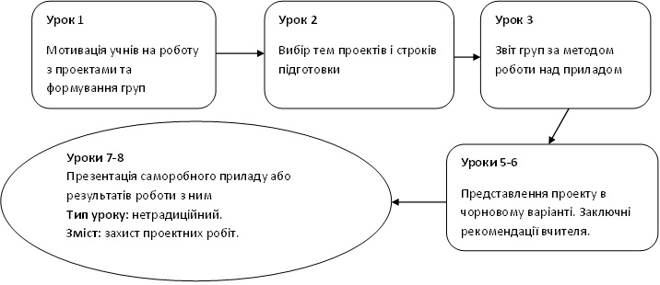
Ця схема являє собою етапи підготовки та проведення нетрадиційного уроку (конференція, виставка, вистава, змагання) в межах проектної методики з використанням саморобного обладнання. Вона призначена для вчителів фізики середньої школи. Завдання методичної схеми – надати вчителям алгоритм підготовки та проведення нестандартного уроку. Алгоритм складається з 6 схем, кожна з яких відображає варіант проведення певного уроку з теми. Орієнтовно проект розраховано на 6-8-10 годин. Нестандартний урок проводиться на завершальному етапі вивчення теми і представлений як захист проектів.

Схема 2. Урок 1. Мотивація учнів на роботу із проектами та
формування груп
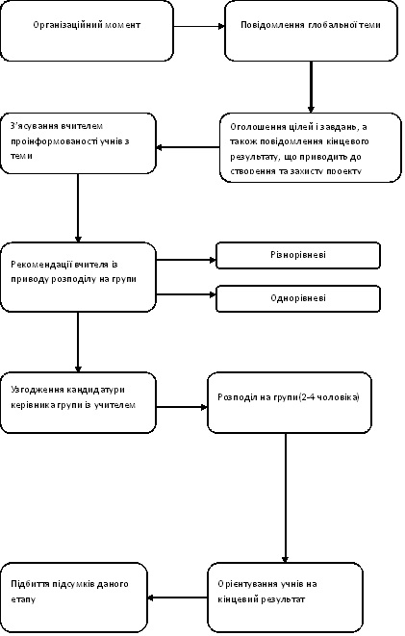

Схема 3. Урок 2. Вибір тем проектів і строків підготовки
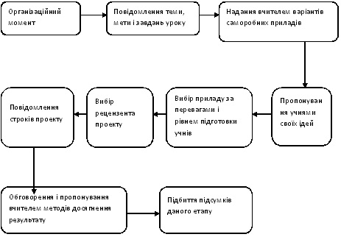
Схема 4. Уроки 3-4. Звіт груп за методом роботи над приладом
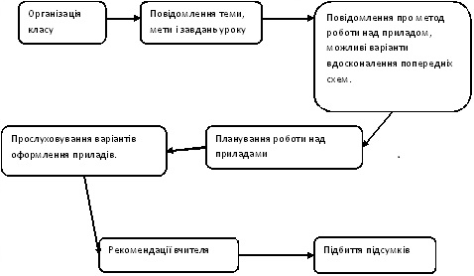
Схема 5. Уроки 5-6. Представлення проекту в „чорновому” варіанті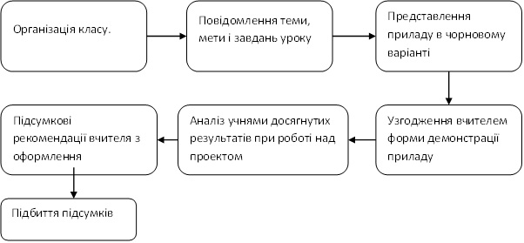
Схема 6. Урок 7-8.Підсумковий урок з теми. Захист проектних робіт
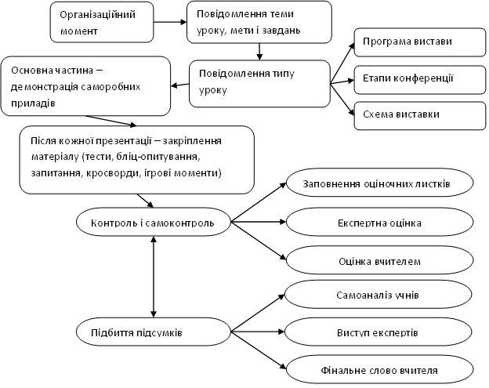
Методика створення саморобного обладнання в рамках проектної технології
Одним із перших кроків до створення проекту являється вибір його тематики. Існує багато факторів які ми повинні врахувати:
- рівень знань учнів класу
- матеріальне забезпечення школи
- зв'язок теми з навчальною програмою
- актуальність тематики
- зацікавленість учнів.
Виходячи з теми проекту ми обираємо прилад який відповідає вище вказаним умовам, наприклад на тему «електричні явища в природі» ми можемо створити два прилади які виконують одну і ту ж функцію, електрофорна машина і високовольтний підсилювач.
В основному проект висувається вчителем з урахуванням навчальної ситуації з предмета, в інших випадках в залежності від рівня знань учня та класу в цілому але тематика проектів та їх способи втілення можуть пропонуватися і самими учнями, орієнтуючись на свої вподобання та пізнавальні, творчі і прикладні здібності.
Далі приведено приклад запропонованих тем проектів навчальною програмою 2016-2017 рр. рівня стандарту та деякі приклади саморобного обладнання яке можна виготовити або використати в рамках цих тем.
Основні розділи фізики | Теми навчальних проектів | Приклади саморобних приладів
За програмою 8-9 класу
Теплові явища. Теплові машини і механізми | Енергія в житті людини. Теплоенергетика. Екологічні проблеми теплоенергетики та теплокористування.  Відновлювальні джерела енергії та їх застосування. Енергозбережувальні технології. Використання енергії людиною та охорона природи. | Вітровий генератор
Електричні явища. Електричний струм | Електричні явища в природі. Електрика в житті людини. Сучасні джерела електричного струму. Сучасні побутові та промислові електричні прилади. | Електрофорна машина на основі електричного двигуна.  Генератор високовольтний.
Електромагнітні явища | Магнітні матеріали та їх використання | Компас
Світлові явища | Оптичні прилади та їх застосування. Складання найпростішого оптичного приладу. | Камера обскура,  перископ,  дисперсійна призма
Механічні та електромагнітні хвилі | Звуки в житті людини. Застосування інфразвуку та ультразвуків у науці і техніці.  Розвиток уявлень про електромагнітну природу світла. | Ультразвуковий паяльник,  Прилад для зображення фігур Хладні
Фізика атома і атомного ядра. Фізичні основи атомної енергетики | Фізичні основи радіоекології. Складання радіаційної карти регіону. | Камера Вільсона
За програмою 10-11 класу
Динаміка | Штучні супутники Землі. Розвиток космонавтики.  Реактивний рух в природі й техніці | Водяна ракета,  реактивний візок
Термодинаміка і молекулярна фізика | Рідкі кристали та їхні властивості. Полімери: їх властивості і застосування. | Прилад для вимірювання теплопровідності полімерів
Електродинаміка, електричне поле та струм. | Вплив електричного поля на живі організми.  Напівпровідникові прилади та їх застосування. | Прилад для створення електричного поля
Коливання та хвилі | Електромагнітні хвилі в природі і техніці. | Пристрій для вимірювання сили електромагнітних хвиль побутових приладів
Хвильова і квантова оптика | Квантові генератори та їх застосування. | Саморобний ЛАЗЕР

У програмах академічного і профільного рівнів не вказані теми навчальних проектів, що надає право учителю організовувати і впроваджувати цей вид роботи на свій розсуд.
Роботу над створенням саморобних приладів можна умовно поділити на три види:
- Розробка,створення та удосконалення відомих приладів на основі елементної бази побутової техніки.
- Розробка та створення приладів на новій матеріально-технічній базі.
- Розробка нових приладів з використанням нових методів та підходів.

Розробка, створення та удосконалення відомих приладів на основі елементної бази побутової техніки
При цьому підході розробляється та створюється відомий в фізичному кабінеті прилад, але на базі побутових приладів,або їх комплектуючих деталей. Робота зводиться до пошуку інформації, розробки приладу на основі відомих конструкційних вирішень які не використовувались в аналогічних приладах та виготовлення самого приладу. Цим самим ми створюємо більш сучасний, зручніший та надійніший прилад який доповнить фізичний кабінет або замінить старий аналог. Таким чином виконавці проекту не тільки грамотно використовують прилад а й краще розуміють суть фізичних процесів.
У кожному фізичному кабінеті є такий прилад як електрофорна машина. Це демонстраційний допоміжний прилад при вивченні теми «Електрика». Використовуючи явище електростатичної індукції прилад генерує електричний заряд досить високої напруги. Винайдена в 1865 році до сих пір використовується для демонстрацій не зазнавши практично ніяких змін.
Кожен, хто користувався електрофорною машиною знає, що це досить не надійний прилад, працює не стабільно, особливо в вологу погоду. До того ж, це механічний прилад, що ще знижує його надійність. Але ж ми живемо в ХХІ ст. і сучасна науково-технічна база дозволяє виготовити значно надійніший і простіший прилад. Тому можливо виготовити електронний аналог електрофорної машини – високовольтний генератор.
Схему можна знайти в інтернеті, а деталі взяти зі старих телевізорів або придбати в магазині радіодеталей.
Схема проста, і представляє собою блок-генератор на високовольтному транзисторі (рис. 27).
Постійна напруга 12 В від джерела живлення поступає на генератор який перетворює постійну напругу в високочастотні коливання. Без високовольтної котушки і помножувача можна використовувати там, де потрібна висока напруга з частотою в десятки Гц, наприклад, для живлення ламп денного світла, або для перевірки подібних ламп. Для отримання більш високої змінної напруги використали високовольтну котушку. Але, щоб отримати аналог електрофорної машини цього не досить. Тому потрібно використали високовольтний помножувач УН9-27, генератор Кокрофта-Уолтона. В результаті отримали на виході постійну напругу, в кілька десятків тисяч вольт
.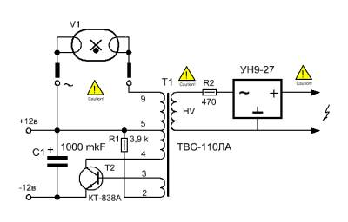
Рис. 27. Схема високовольтного підсилювача на основі високовольтного помножувача УН9-27

Виготовлений прилад цілком замінює електрофорну машину, надійний у роботі, не містить дефіцитних деталей і виконує більш широкі функції. Так прилад можна додатково використати для демонстрації розряду в газах.
Слід пам’ятати, що прилад дає високу постійну напругу, тому необхідно дотримуватись правил техніки безпеки, і після дослідів обов’язково розряджати. Також прилад не бажано використовувати поряд з електронною технікою.

Прилад монтується на ізоляційній підставці. Розміри залежать від конкретних деталей. Для виготовлення було використано транзистор КТ838А, опір 3,9 кОм, високовольтний трансформатор ТВС-110ЛА від лампового чорно-білого телевізора, помножувач УН9-27 від напівпровідникового кольорового телевізора.
На рис. 28 і 29 показано, як за допомогою цього приладу ми демонструємо взаємодію стрічок «султанів».
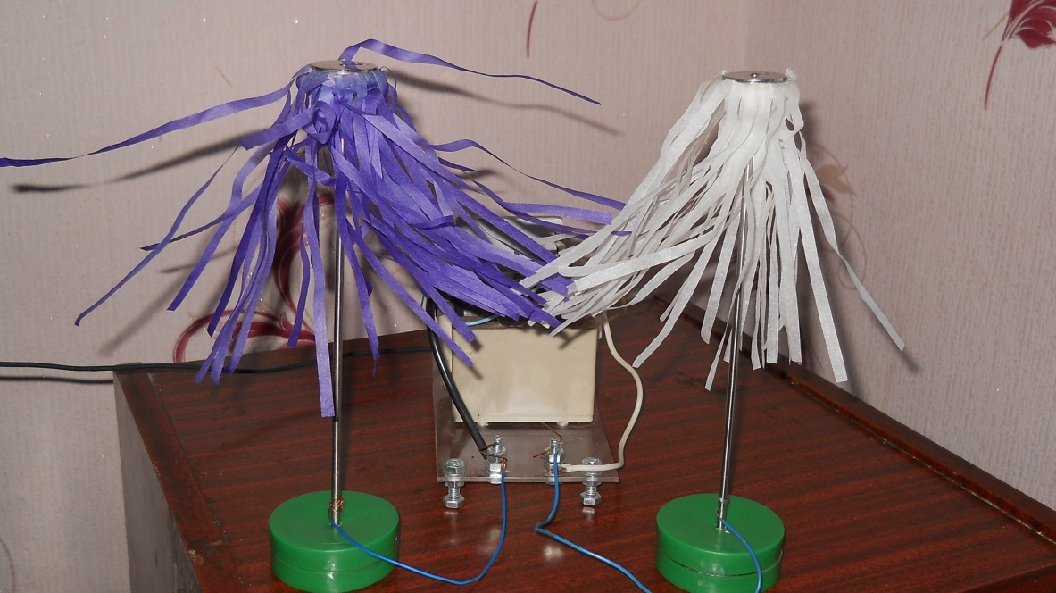
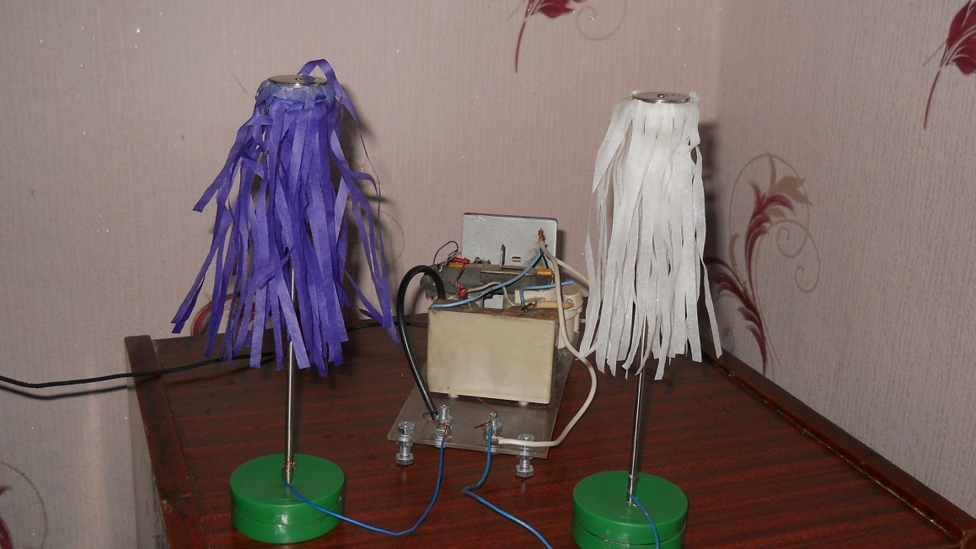
Рис.28. Зібраний за схемою високовольтний підсилювач
Рис. 29. Робота високовольтного підсилювача

Розробка нових приладів з використанням нових методів та підходів
В даному випадку при розробці приладу використовуються нові підходи і вирішення поставленої задачі. Розглянемо прилад для встановлення матеріалу за провідністю.
Сам по собі прилад дуже простий але в ньому використані не- стандартні методи вирішення проблеми. Прилад дає можливість визначити до якого класу віднести речовину: провідники, напівпровідники чи діелектрики. Необхідність виготовлення такого приладу виникла через те, що в фізичних кабінетах приладів такого типу нема і відповідні теми шкільного курсу проходять теоретично.
Звичайно всі ці матеріали можна класифікувати за питомим опором. Але це дуже широкий діапазон, до того ж чіткої межі немає. Також в наших умовах неможливо виміряти питомий опір, якщо зразок має не форму довгого дроту, а якусь іншу. Потрібно враховувати і те, що існують провідники з досить високим питомим опором а напівпровідники з домішками непогано проводять струм.
Тому можна використали іншу властивість в провідниках, завжди, за будь-яких умов є достатня кількість носіїв заряду. Нагрівання провідника не покращує його провідність, а навпаки, знижує. Теплові коливання кристалічної решітки заважає руху зарядів. У той же час зниження температури провідність покращує. На цьому ґрунтується явище надпровідності. Електричні лампи розжарення в більшості випадків перегорають в момент ввімкнення коли нитка розжарення ще холодна, має невеликий опір, а отже, через неї проходить, в момент ввімкнення, великий струм доки з підвищенням температури не збільшиться її опір. Напівпровідники ж ведуть себе зовсім інакше. У них невелика кількість носіїв електричного заряду, тому нагрівання призводить до покращення провідності. Діелектрики ж не проводять струм ні за яких умов навіть, якщо їх розплавити.
Саме цю властивість і можна використати при виготовленні приладу. Його будова досить проста (рис. 30). Він складається з панелі для закріплення зразка (кріплення повинно бути надійним з хорошим контактом, адже маємо справу з точними вимірюваннями), пристрою для нагрівання і цифрового омметра (потрібно саме такий, щоб зафіксувати досить незначні зміни).
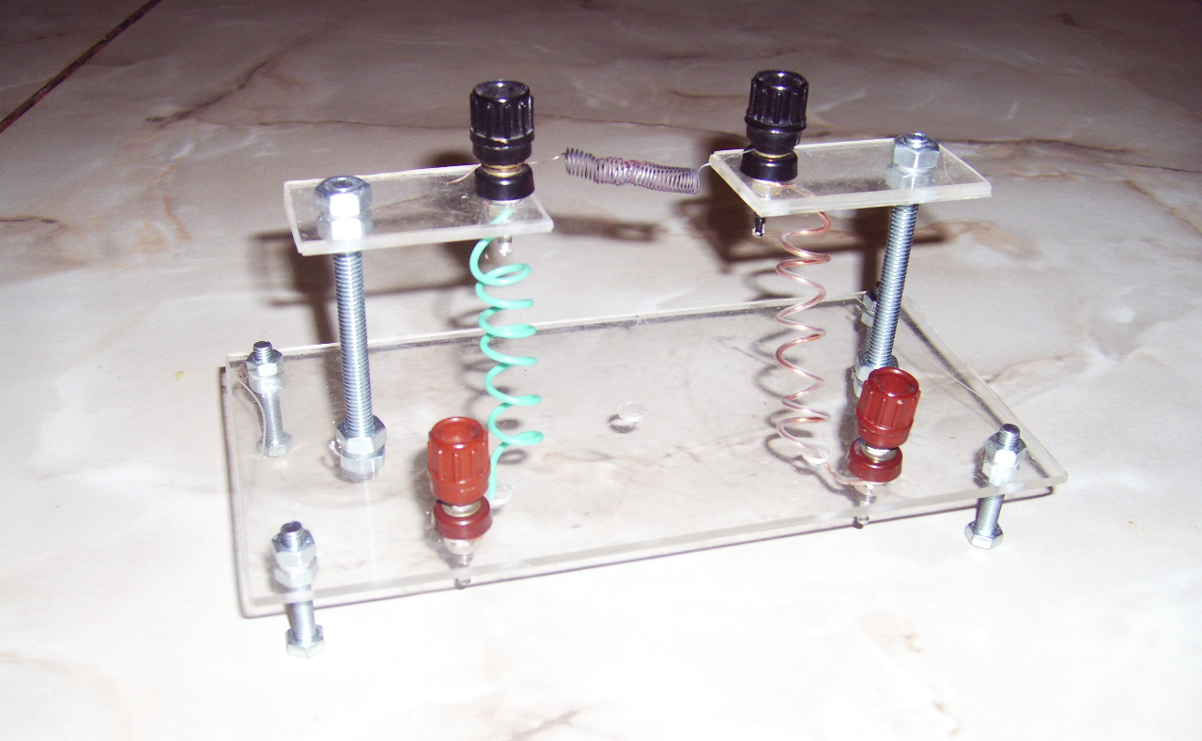
Рис. 30. Прилад для визначення матеріалу за провідністю

Порядок роботи з приладом. Закріплюємо зразок в клемах (рис. 31). Звичайно в побутових умовах неможливо знайти чистий зразок напівпровідника, тому можна взяти напівпровідниковий діод. Це хоч і не однорідний провідник, але дану залежність можна продемонструвати і на ньому. Фіксуємо покази омметра і нагріваємо зразок. Прилад відразу фіксує зниження опору. Отже, ми маємо справу з напівпровідником. Потім, в якості зразка, беремо провідник. Щоб наш прилад зафіксував хоч якийсь опір, беремо провідник з досить високим опором, наприклад ніхром. Знову вимірюємо опір і нагріваємо зразок. На цей раз прилад показує хоч і не значне, але збільшення опору.
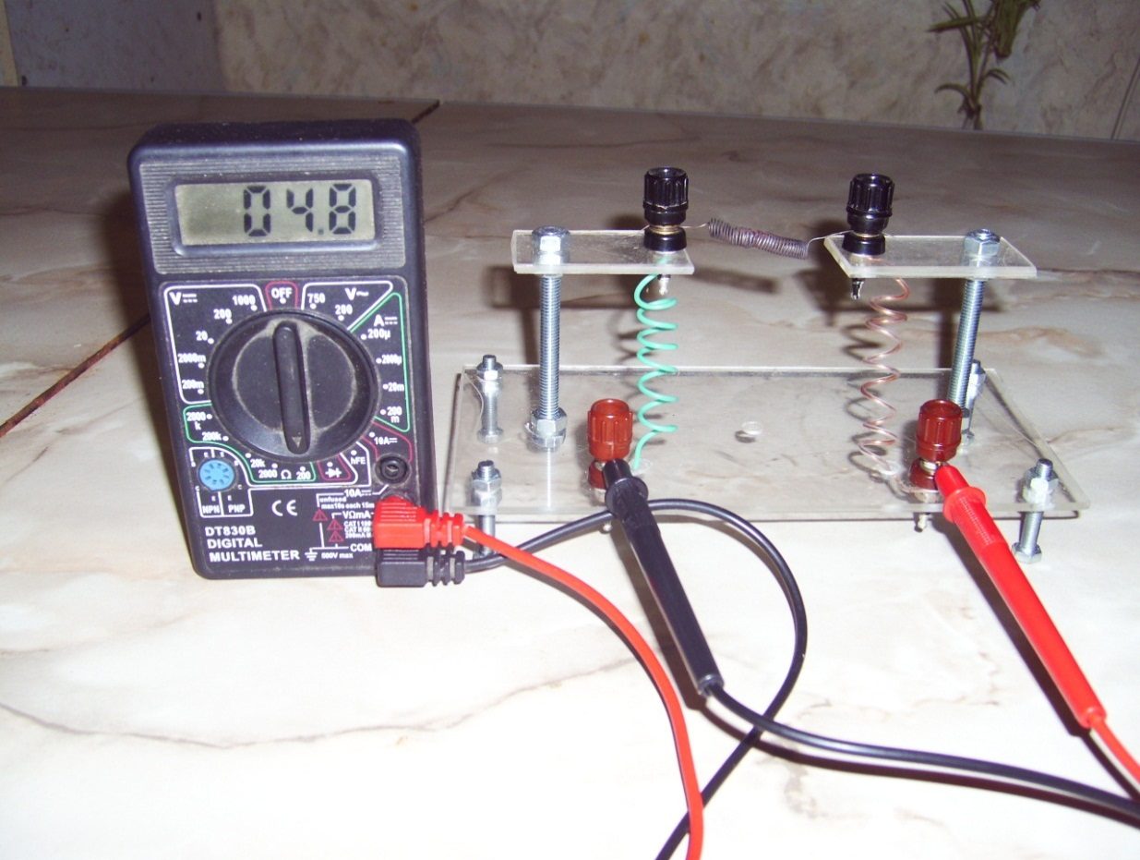
Рис. 31. Визначення залежності опору від температури матеріалу

Таким чином, перед нами провідник. Аналогічний дослід проводимо з діелектриком. У цьому випадку спостерігаємо, що діелектрик не проводить струм, навіть при значному нагріванні.

Робота над створенням конкретного приладу
Іноді трапляється так, що простий прилад, ретельно виготовлений по відповідним розрахунках не працює. Відтак доводиться глибоко вивчити не тільки теорію а й вплив зовнішніх та внутрішніх чинників на роботу приладу.
Розглянемо конкретний приклад на тему «квантові генератори», а саме лазер. Лазер це прилад який зараз рідко можливо знайти у шкільному кабінеті фізики. За його відсутності стають неможливими деякі демонстрації. Сьогодні є можливість придбати лазер або виготовити його самотужки з учнями що дає нам змогу зекономити кошти і викликати зацікавленість учнів до навчання.
Головним елементом ЛАЗЕРа є лазерний світлодіод який можна знайти у DVD приводі від комп’ютера або DVD програвача. Потрібно зауважити те що лазерні діоди небезпечні у недбалих руках, і так як вчитель відповідальний за здоров’я учнів необхідно звернути увагу на техніку безпеки під час використання лазера. Перш за все уникати попадання концентрованого лазерного випромінювання в не захищенні очі. При роботі над приладом слід використовувати спеціальні окуляри.
Далі обираємо схему для живлення лазера. Їх в інтернеті безліч. Самою простою і доступною в матеріальному плані являється схема вказана на рис. 32.
Тут використано один резистор на 2-5 Ом, конденсатори 100пф і 2200мкф., також живлення 3,6 В, що може бути батареєю від телефону або трьома пальчиковими батарейками по 1.5 В.

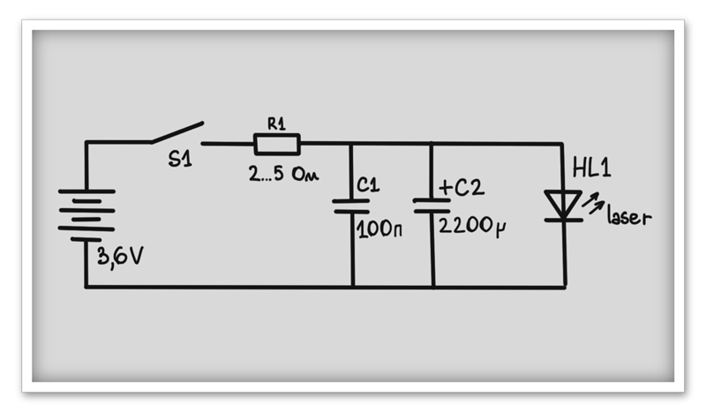
Наступна схема зображена на рис. 33 складніша але більш надійна
Рис. 32. Проста схема живлення лазерного діода
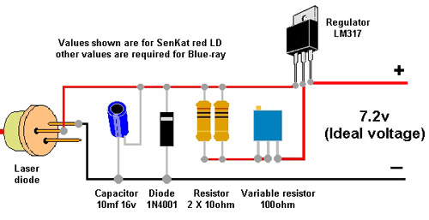
Рис. 33. Схема живлення лазерного діода на базі мікросхеми LM317

В даній схемі використано мікросхема LM317 драйвер підтримує постійний струм не залежно від живлення та температури
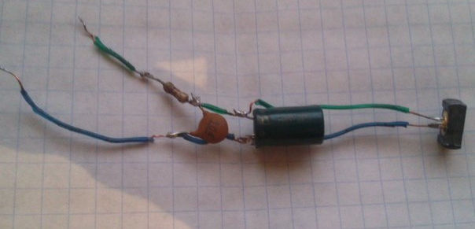
Рис. 34. Навісна спайка схеми

Наступним етапом є виготовлення корпусу для схеми де важливими елементами є радіатор, для тепловідводу від лазерного діода, і лінза для фокусування променя.
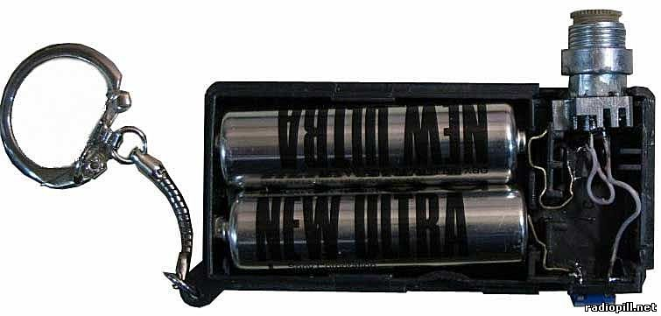
Рис. 35. Монтаж схеми у корпус

Один із варіантів застосування лазера на уроках фізики це демонстрація простих оптичних систем. На рис. 36 видно, що на саморобній дошці закріпленні лінзи та дзеркала, за допомогою яких ми можемо продемонструвати роботу простих оптичних систем як: перископ, двовипукла лінза, двовипукла лінза, призма, дзеркало.
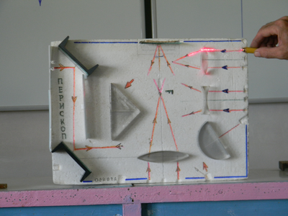
Рис. 36. Саморобна оптична дошка

Педагогічна ефективність використання проектних технологій на базі саморобних приладів у навчанні фізики
Специфіка завдань шкільного курсу спрямована на те, щоб засвоїти наукові методи пізнання. Експеримент дає можливість оволодіти досвідом практичної діяльності ,здобути факти та їх узагальнити на рівні уявлень, понять і законів. Одночасно він формує в учнів експериментальні і дослідницькі навички і тому є найефективнішим засобом через який здійснюється діяльнісний підхід до навчання фізики. Фізичні прилади виступають своєрідним підсилювачем відчуттів, а демонстрації слугують інструментом переконливої мотивації навчального процесу. Навчальний експеримент не можна замінити показом відповідних роликів ,комп'ютерними дослідами, кінофрагментами.
Сучасна програма з фізики визначає досить солідний перелік демонстрацій, які обов'язково необхідно провести в кожному класі. В обладнаному за сучасними вимогами фізичному кабінеті це не створить особливих проблем для вчителя. Матеріально-технічна база ж більшості шкіл застаріла і не завжди відповідає цим вимогам. Особливо гостро це питання стоїть у сільських школах. Величезне бажання демонструвати виразно суть фізичних явищ і хоч частково вирішити це питання спонукає вчителя виготовляти саморобні прилади. Якщо прилади виготовляти з учнями, то це додатково сприятиме розкриттю їхніх здібностей і талантів, технічної кмітливості та спостережливості.
Виготовлення приладів вчителем і самими учнями сприяє подоланню самої великої проблеми нашого навчання – його абстрактності, тобто знання здобуті на уроках не закріплюються практичним застосуванням; наближає процес викладання фізики до сучасних потреб суспільства. Демонстраційний експеримент з використанням саморобних приладів та пристроїв покликаний допомагати у формуванні раціоналізаторських і винахідницьких здібностей, а також професійної компетентності майбутньої соціально-успішної особистості.
Учитель, який працює над виготовленням приладів, систематично вдосконалює свою майстерність. Можна навіть сказати, що наявність саморобних приладів у фізичному кабінеті є одним із багатьох показників працездатності і вчителя, і його учнів.
Самоосвітня діяльність учнів в роботі над проектами із використанням саморобного обладнання позитивно впливають на хід уроку. Особливістю є те що на уроках учні беруть безпосередню участь у демонстраціях. А досвід, здобутий учнями самостійно, дозволяє їм доповнювати відповіді товаришів на уроці, приводити цікаві приклади або виконувати важкі завдання та досліди, а вчитель, може використовувати більш глибокі поняття з фізики для більш зрозумілого викладання матеріалу.

Застосування саморобних приладів на уроках фізики
Демонстраційний експеримент як метод навчання належить до ілюстративних методів. Головна дійова особа в демонстраційному експерименті — учитель, який не лише організовує навчальну роботу, але і проводить демонстрацію дослідів. Демонстраційний експеримент має суттєвий недолік – учні не працюють з приладами. Цей недолік допомагають усунути проектні технології. Якщо залучити учнів до широкого моделювання, конструювання саморобних приладів вони пізнають фізичний експеримент з середини.
З педагогічної точки зору демонстрація дослідів за допомогою саморобного обладнання є необхідною при розв'язанні низки специфічних задач, а саме:
- Для ілюстрації пояснень учителя. Практика свідчить, що ефективність засвоєння навчального матеріалу значно підвищується, якщо пояснення вчителя супроводжується демонстрацією дослідів із використанням приладів виготовлених самими учнями. В ході демонстрації, із саморобного обладнання, учні знають принципи роботи приладу тому і краще розуміють фізичне явище створене цим приладом.
- Для ілюстрації застосування вивчених фізичних явищ та теорій в техніці, технологіях та побуті. Демонстрація таких дослідів є необхідною не лише для ілюстрації зв'язків фізики з технікою, а й для підготовки учнів до життя в умовах сучасного технізованого суспільства.
- Для активізації пізнавального інтересу до фізичних явищ та теорій. Ефективний демонстраційний експеримент може бути своєрідним поштовхом до активної пізнавальної діяльності учнів, особливо, якщо він носить проблемний характер. При виготовленні саморобного обладнання учень на підґрунті знайомиться з фізичними закономірностями, законами, явищами. Для перевірки припущень, висунутих учнями в ході обговорення навчальних проблем. За допомогою саморобного приладу можна самостійно перевірити, підтвердити або спростувати поставлену проблему.
Приклади саморобних приладів виконані учнями та вчителями різних шкіл.
При демонстрації ряду дослідів з електростатики можна використати саморобний генератор Ван де Граафа (рис. 37) та високовольтний генератор (рис. 38)
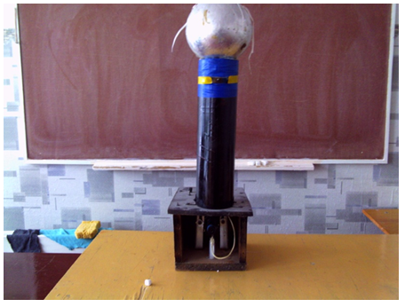
Рис. 37. Саморобний генератор Ван де Граафа.

Ці прилади можна виготовити разом з учнями ,використовуючи підручні матеріали та різні радіозапчастини. Такі прилади стають особливо актуальними, якщо в кабінеті відсутня електрофорна машина.
При викладанні розділу "Оптика" саморобний комплект повністю замінює оптичний диск і дає змогу продемонструвати всі програмові досліди без попереднього налаштування (рис. 38).
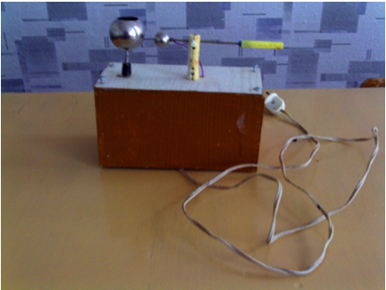
Рис. 38. Високовольтний підсилювач
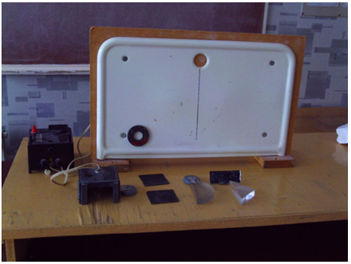
Рис. 39. Саморобний комплект повністю замінює оптичний диск

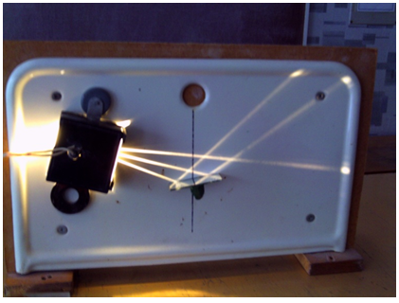
Рис. 40. Прилад в роботі

Даний комплект безпечний в роботі,тому що живиться від батареї напругою 3-6 В.
Наступний комплект для демонстрації взаємодії тіл (рис. 41), та для демонстрації реактивного руху (рис. 42).
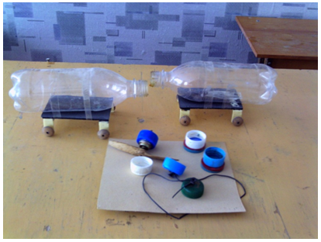
Рис. 41. Комплект для демонстрації взаємодії тіл
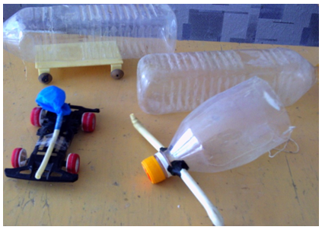
Рис. 42. Демонстрації реактивного руху

Саморобні прилади дають змогу провести не тільки короткочасні лабораторні роботи, а й повноцінні фронтальні. Наприклад, робота в 11 класі "Вивчення явища електромагнітної індукції". При виконанні даної лабораторної роботи виникають певні труднощі: нехватка необхідного обладнання, витрати часу на налаштування, громіздкість. Установка, яка пропонується (рис. 43) компактна, швидко налаштовується і дає змогу відтворити всі досліди з даної теми. Обладнання для виготовлення і необхідні матеріали легко знайти на базі кожного фізкабінету або придбати за незначні кошти. Дана установка дає можливість виконати всі досліди роботи.
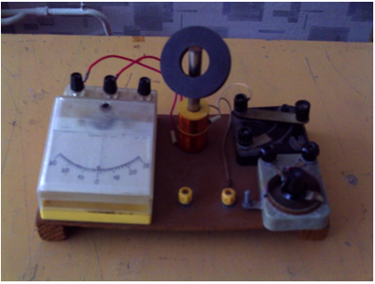
(фото 7)
Рис. 43. Прилад для виконання лабораторних робіт на тему електромагнітна індукція

Цікавою в методичному відношенні є лабораторна робота фізпрактикуму "Визначення індуктивності котушки". Виконати дану роботу можна за допомогою генератора повільних коливань (рис. 43). Виготовляється він просто і не потребує складного налагодження. Учні з інтересом виконують дану роботу. Отримані дані досить точні ,а похибки вимірювань незначні. За допомогою приладу можна провести ряд демонстраційних дослідів:
1. М еханічні автоколивання.
2. Залежність періоду коливань в коливальному контурі від індуктивності котушки та ємності конденсатора та ряд інших.
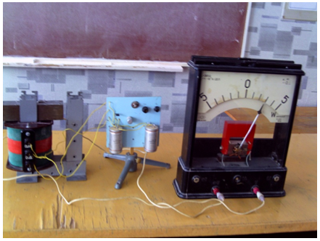
(фото 8)
Рис. 44. Генератор повільних коливань

Цілий ряд приладів можна виготовити для проведення фронтального експерименту. На виготовлення підуть різні матеріали та підручні засоби. Цінність цих приладів (рис. 45) в тому, що вони дуже прості за конструкцією і можуть бути виготовлені учнями вдома.
Фото 3.9.Прилади для демонстрації тиску рідин і газів
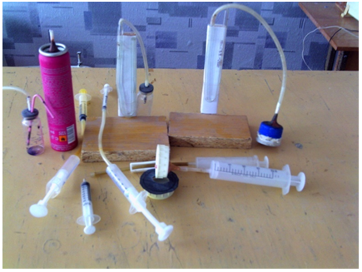
При правильному застосуванні вони дають змогу проводити багато дослідів та цікавих експериментальних задач.
Рис. 45. Обладнання для фронтальних дослідів
Наступний простий комплект можна використати при вивченні теми "Тиск рідин і газів", (рис. 46), дає можливість провести практично всі досліди, щo ілюструють хвильовий рух.
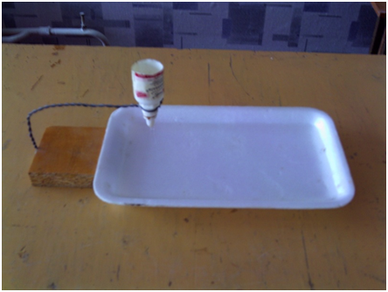
Рис. 46. Прилад для демонстрації хвильового руху

Створення унікальних приладів приносить вчителю та учням особливе задоволення. Прикладом таких приладів можуть бути такі, які зображені на рис. 47.
Фото 3.12. унікальні прилади для проведення різних досліджень
За допомогою одного з них можна перевірити залежність опору металів від температури, за допомогою другого – визначити полюси постійного магніта, а за допомогою третього – перевірити залежність ємності плоского конденсатора від його параметрів.

Дані прилади не претендують на якусь виняткову унікальність, але багаторічний досвід роботи доводить правоту вищесказаного. Використання таких приладів у навчальному процесі виправдане, щоб не говорили скептики.

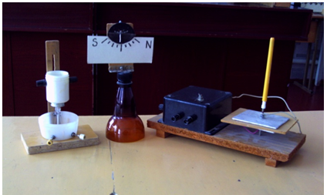
Рис. 47. Унікальні прилади для проведення різних фізичних досліджень

Список використаної літератури
- Ron Clark. The Excellent 11: qualities teachers and parents use to motivate, inspire and educate children. - Hyperion, 2004. - 266 c.
- Алексюк А.М. Загальні методи навчання у школі. - К.: Рад. школа, 1973. 190 с.
- Ангеловский К. Учителя и инновации / К. Ангеловский. – М., 1991.
- Андриевский Р.А., Рагуля А.В. Наноструктурные материалы. – М.: Академия, 2005.
- Асахова В.М. Нові методи навчання// Освіта України. - 1998. - 29 квітня. С. 7-8.
- Волосюк М.А. Застосування методу індивідуальних і колективних проектів//Фізика в школах України. – 2006. - №1(53). – Внесок 21.
- Гельфгат І.М. Фізика – 11: Підручник для загальноосвіт. навч.закл.: академічний рівень / І.М. Гельфгат, Л.А.Кирик.–Х.: Гімназія, 2011.–400 с.
- Гусь І.М., Калмикові І.В. Метод проектів //Управління школою. - 2005. - №5(89). – С.8-12.
- Демонстрационный эксперимент по физике в средней школе. – М.: Просвещение, 1989. – 159 с.
- Иванова Л.А. Активизация познавательной деятельности учащихсяпри изучении физики / Л.А. Иванова. – М.: Просвещение, 1983. – 160 с.
- Інформаційні технології і засоби навчання : електронне наукове фахове видання. — 2009. — Випуск 2(10).
- Кирик Л.А. Усі уроки фізики. 8 клас / Л.А. Кирик. – X. : Вид. група "Основа", 2008.
- Кобаяси Н. Введение в нанотехнологию. – М.: Изд-во Бином, 2006.
- Конопака А.О. Формування практичної компетентності школярів на уроках фізики та астрономії // Фізика в школах України. – 2008. – №4(104). – С. 2–4.
- Костенко Л.І. Реалізація методу проектів на уроках фізики//Все для вчителя. – 2006. - №5-6. – С.43.
- Кресин В.З. Квазичастицы и фотоны. В кн. «Школьникам о современной физике». – М.: Просвещение, 1978.
- Кучерук І.М., Дущенко В.П. Загальна фізика. Оптика. Квантова фізика. – К.: Вища школа, 1991.
- Ларченкова Л.А. 10 интерактивных лекций по методике обучения физике. - СПб: Издательство РГПУ им. А.И. Герцена, 2012. - 192 с.
- Логвин В.Л. Метод проектів у контексті сучасної середньої освіти // У збірнику: Проекти, реалії, перспективи. — К., 2003. – 120 с.
- Мощанский В.Н., Савелова Е.В. Исория физики в средней школе. – М.: «Просвещение». – 1981.- С 205.
- Музей Бенардоса – світлиця технічної думки.//Вісник Переяславщини. – 2006. – 26 травня. – С 4.
- Наноматерилы. Нанотехнологии. Наносистемная техника. Сборник статей под ред. П.П.Мальцева. – М.: Техносфера, 2006.
- Нанотехнологии. Азбука для всех. Сборник статей под ред. Ю.Третьякова. – М.: Физматлит, 2007.
- Освітні технології. Навчально-методичний посібник / За заг. ред. О. М. Пєхоти. —К..-А.С.К., 2002.
- Пєхота О., Манькусь І. Освітні технології: вчитель фізики / О.М. Пєхота, І.В. Манькусь. – Миколаїв: Іліон, 2011. – 228 с.
- Рыжаков М. В. Ключевые компетенции в стандарте: возможности реализации // Стандарты и мониторинг в образовании. – 1999. – № 4. – С. 120-128.
- Селевко Г.К. Современные образовательные технологии / Г.К. Селевко. – М.: Народное образование, 1998.
- Серговський Ю.В. Будова і властивості речовини. – К.: Рад. школа, 1972.
- Сущенко С.С., Недбаєвська Л.С. Досягнення сучасної фізики. – Х.: Вид. група «Основа», 2015. – 123 с.
- Тараненко І. Розвиток життєвої компетентності та соціальної інтеграції: досвід європейських країн // Кроки до компетентності та інтеграції у суспільство. За ред. І. Єрмакова. – К.: Контекст, 2000.
- Тарасов Л.В. Современная физика в средней школе. – М.: Просвещение, 1990. – 288 с.
- Теория и методика обучения физике в школе. Частные вопросы / С.Е. Каменецкий, Н.С. Пурышева, Т.И. Носова и др.: Под ред. С.Е. Каменецкого. – М.: Издательский центр «Академия», 2000. – 384 с.
- Харрис П. Углеродные нанотрубки и родственные структуры. – М.: Техносфера, 2003.

